Отчет
о самообследовании федерального государственного бюджетного
образовательного учреждения высшего образования
«Алтайский государственный аграрный университет» за 2014 год
(по состоянию на 01.04.15)

1. Общие сведения об образовательной организации
Официальное наименование:
полное:
на русском языке – федеральное государственное бюджетное образовательное учреждение высшего профессионального образования «Алтайский государственный аграрный университет»;
на английском языке – Federal State Budgetary Educational Institution of Higher Education “Altai State Agricultural University”;
сокращенное:
на русском языке – ФГБОУ ВО АГАУ;
на английском языке – FSBEI HE Altai SAU.
Местонахождение:
656049, Алтайский край, г. Барнаул, проспект Красноармейский, 98.
Почтовый адрес:
проспект Красноармейский, 98; г. Барнаул, Алтайский край, 656049

Миссией ФГБОУ ВПО АГАУ является качественная подготовка, переподготовка, повышение квалификации специалистов и научных работников аграрного профиля, генерирование актуальных научных знаний на основе интеграции аграрной науки и аграрного образования, обмена передовым опытом и опережающего практического воплощения научных рекомендаций для обеспечения условий формирования инновационного конкурентоспособного агропромышленного комплекса и устойчивого социально-экономического развития Сибирского федерального округа как стратегически важного региона для продовольственной безопасности России.
В соответствии с утвержденной Программой развития стратегическими целями университета на 2013-2020 годы являются следующие.
В области развития образовательной деятельности – удовлетворение потребностей организаций агропромышленного комплекса в конкурентоспособных специалистах необходимых профилей и уровней квалификации, умеющих применять инновационные технологии через реализацию востребованных современной аграрной экономикой основных образовательных программ, основанных на компетентностном подходе.
Стратегические задачи:
1. Формирование современной многоуровневой системы непрерывного профессионального образования в соответствии с задачами инновационного развития агропромышленного комплекса.
2. Совершенствование качества подготовки, переподготовки и повышения квалификации специалистов различных уровней и профилей профессионального образования.
В направлении научно-инновационной деятельности – развитие и эффективное использование интеллектуального потенциала университета в обеспечении научно-исследовательской и образовательной деятельности на основе консолидации научных исследований в университете, их фундаментализации, повышения востребованности и конкурентоспособности интеллектуальных разработок.
Стратегические задачи:
1. Обеспечение тесной внутривузовской интеграции научной и образовательной сфер.
2. Поддержка существующих и формирование новых научных школ и научно-педагогических коллективов, деятельность которых направлена на развитие фундаментальных исследований.
3. Создание условий нормативной обеспеченности и правовой защищенности научных разработок, интеллектуальной собственности и авторских прав сотрудников университета.
4. Расширение спектра прикладных научных исследований и опытно-конструкторских работ по приоритетным направлениям развития науки, техники, производственных потребностей.
5. Развитие сотрудничества с научно-исследовательскими, проектными, производственными предприятиями, административно-управленческими структурами Алтайского края в целях совместного решения научно-технических задач и внедрения разработок в производство.
По совершенствованию воспитательной работы и вне учебной деятельности обучающихся – подготовка культурно-ориентированной личности, обладающей мировоззренческим потенциалом, способностями к интеллектуальному и социальному творчеству, владеющей устойчивыми умениями и навыками выполнения профессиональных обязанностей через формирование социальных компетентностей, нравственных, духовных и культурных ценностей и потребностей.
Стратегические задачи:
1. Развитие способностей студенческой молодежи к инновационной активности, целеустремлённости и предприимчивости, конкурентоспособности во всех сферах жизнедеятельности, формирование адаптивности в условиях глобальных проблем и изменчивости современного мира.
2. Разработка и реализация системы мероприятий и механизмов, содействующих развитию социализации личности, её роли в социальной практике и профессиональной деятельности, формированию гражданственности, патриотизма, уважения к законности и правопорядку, чувства собственного достоинства
3. Приобщение студенческой молодёжи к общечеловеческим нормам морали, национальным традициям, кодексам профессиональной чести и моральным ценностям.
4. Формирование здорового образа жизни, профилактика асоциальных явлений в студенческой среде, повышение качества досуга студенческой молодежи, развитие студенческого творчества.
5. Выявление, продвижение, поддержка активности студентов в социально-экономической, общественно-политической и творческой сферах.
6. Создание внутривузовской системы социально-экономической и правовой поддержки и защиты студентов, стимулирование деятельности студенческого самоуправления.
В области повышения уровня информационного, материально-технического и финансового обеспечения деятельности университета – качественное и экономически эффективное ресурсное обеспечение научно-образовательного процесса университета.
Стратегические задачи:
1. Повышение эффективности использования ресурсной базы университета.
2. Увеличение доходной части бюджета университета.
3. Внедрение инновационных ресурсообеспечивающих технологий в образовательную, научно-исследовательскую и управленческую деятельность.
По развитию кадрового потенциала и социальной политики – формирование работоспособного трудового коллектива для обеспечения образовательного, научного, административного-хозяйственного процессов университета квалифицированными кадрами, заинтересованных в эффективном достижении общеорганизационных целей.
Стратегические задачи:
1. Обеспечение социальной и профессиональной адаптации работников и обучающихся в университете.
2. Формирование социально-психологического климата для выполнения профессиональных обязанностей.
3. Повышение качества трудовой жизни работников и обучающихся.
Сформированная организационная структура университета позволяет эффективно и своевременно решать стоящие перед университетом стратегические и текущие задачи.
Основными принципами совершенствования организационной структуры за период 2014 года являлись: концентрация видов деятельности по специализированным структурным подразделениям; соблюдение нормы контроля управленческих работников; сбалансированность обязанностей, прав, ответственности между подразделениями и отдельными работниками.
Организационная структура университета за рассматриваемый период изменилась в основном в области переподчинения некоторых подразделений вуза с целью оптимизации административно-управленческих расходов. Так, была сокращена ставка первого проректора, а его обязанности распределили между проректорами. Провели реорганизацию психолого-педагогического центра путем его ликвидации и создания отдела социально-психологической работы в подчинении проректора по воспитательной работе. Управление социальных программ и коммуникаций было ликвидировано.
В университете идет последовательная реализация проектных мероприятий в части развития и создания современных научных лабораторий, институтов и центров по востребованным направлениям науки и практики.
В 2014 году были созданы следующие научные лаборатории:
1. Научно-исследовательская лаборатория новых технологий в области овощеводства защищенного грунта. Направление исследований поддержано и финансируется Министерством сельского хозяйства РФ.
2. Научно-исследовательская лаборатория конструирования и цифрового прототипирования. Лаборатория проводит исследования по разработке оборудования для цифрового прототипирования, проектирование и подготовку конструкторской документации на изделия.
3. Учебно-научно-производственная лаборатория «Восстановление и упрочнение деталей». Проводит исследования по использованию композитных материалов в упрочнении деталей машин.
4. На базе факультета ветеринарной медицины сформирован учебно-научный центр ветеринарного обслуживания.
На 01.04.2015 года в структуре университета – семь факультетов: агрономический, инженерный, биолого-технологический, ветеринарной медицины, природообустройства, экономический, заочного обучения; 2 центра – гуманитарного образования и дополнительного образования и профориентации; 42 кафедры; научно-исследовательский институт химизации сельского хозяйства и агроэкологии, НИИ экономики и инновационного развития АПК, научно-исследовательские лаборатории и другие подразделения (рис. 1).
Отчетный период характеризовался сокращением штатной численности персонала. В настоящее время штатное расписание насчитывает 931 ставку, что на 56,5 ставок ниже показателя прошлого года. Сокращения происходили в основном в двух категориях: профессорско-преподавательский состав и административно-хозяйственный персонал.
Сокращение численности профессорско-преподавательского состава связано со снижением контингента обучающихся и соблюдением нормативных показателей численности студентов в расчете на 1 преподавателя (10,5:1). В этой связи произошло объединение кафедры экологии и природопользования и кафедры мелиорации и рекультивации земель в единую кафедру мелиорации земель и экологии.
Сокращение административно-хозяйственных работников (преимущественно уборщиков) связано с передачей непрофильных видов деятельности на обслуживание сторонних организаций, специализирующихся на этом.
В декабре 2014 года на основании решения ученого совета профессорско-преподавательскому составу была выплачена разовая стимулирующая доплата, основанная на результатах рейтинговой оценки и учитывающая показатели эффективности деятельности работников в области: учебно-методической, научно-исследовательской, вне учебной, воспитательной, международной, культурно-просветительной, спортивно-массовой, общественной, профориентационной работы.
Таблица 1 - Размер разовой доплаты ППС в декабре 2014
№ п/п | Группы ППС и НПР по баллам | Сумма доплаты, руб.
1 | 5,0-20,0 баллов | 2500,0
2 | >20,0-50,0 баллов | 8000,0
3 | >50,0-80,0 | 15000,0
4 | >80,0-110,0 | 25000,0
5 | >110,0-140,0 | 35000,0
6 | >140,0-200,0 | 45000,0
7 | >200,0-300,0 | 60000,0
8 | >300,0-400,0 | 75000,0
9 | >400,0 | 90000,0

В целом средняя заработная плата профессорско-преподавательского состава как основной категории работников за 2014 год составила 28326 руб. Данный показатель выше средней заработной платы по экономике региона на 48,9%, которая достигла за январь-ноябрь 2014 года 19018 руб. Стоит отметить, что значение указанного показателя выше значения рекомендуемого Планом мероприятий «дорожная карта», утвержденным Министерством сельского хозяйства РФ.

Военно-учетный стол
Отдел международных связей

Учебно-оздоровительная база АГАУ
Отдел планирования учебного расписания
Отдел учета обязательств
НИИ экономики и ИР АПК
Редакционно-издательский отдел
Центр информационного обеспечения
Учебно-опытная с.-х. станция
Лыжная база
Студенческий бизнес-инкубатор
Отдел организации инновационных
хозяйственных обществ
Отдел информационного обеспечения
Отдел программного обеспечения
Центр информационных технологий
Машинно-тракторная станция

Отдел автотранспорта
Отделение рабочих профессий

Управление технического обеспечения
НИИ химизации и агроэкологии
Музей истории АГАУ
Отдел ГО и ЧС
Отдел капитального строительства подрядным и хозяйственным способом

Отдел делопроизводства

ФГБОУ ВПО «Алтайский государственный аграрный университет»
Студенческий городок
Эксплуатационно-хозяйственный отдел
Хозяйственный отдел
Инженерно-эксплуатационный отдел
Секторы
Научно-исследовательские лаборатории
Научная лаборатория стратегического развития
Отделение гуманитарно-художественной подготовки
Учебно-опытная конеферма
Учебные подразделения: факультеты, центры
Хозяйственное управление
Отдел договорных отношений и снабжения
Филиалы
Отдел учебной работы и качества образования

Управление науки
Управление образования
Отделы
Библиотека
Отдел аспирантуры, докторантуры и аттестации научно-педагогических кадров
Научно-исследовательский отдел
Научно-организационный отдел
Отдел организации и оплаты труда
Отдел экономического анализа и планирования
Управление экономики и развития
Отдел денежного обращения
Отдел финансового учета
Отдел учета имущества университета
Отдел расчетов по зарплате, стипендиям, пособиям
Управление бухгалтерского учета и финансов
Отдел кадров студентов
Отдел кадров работников
Управление персонала
Отдел охраны труда

Отдел социально-психологической работы
Отдел охраны интеллектуальной собственности
Отдел безопасности
Учебно-оздоровительная база «Две воды»

Рисунок 1 Схема организационной структуры ФГБОУ ВПО АГАУ
У

бно-оз
ор
вите

на

хозяйственных обществ
б
за АГАУ
Учебно-опытная с/х станция
Управление технического обеспечения
Музей истории АГАУ
Отделение гуманитарно-ху
оже
т
енной
подг

к

У

йс
в

Управление н

к

ны

щ
ств

п
д
азд

н
я: фа

л
тет
, центры.
Учебно-оздоровительная база «Две воды»

- Образовательная деятельность

В настоящее время университет реализует 47 основных образовательных программ. Работа университета по программам бакалавриата началась с 2006-2007 учебного года. С 2009-2010 учебного года осуществляется подготовка магистров. В настоящее время реализуется 9 магистерских программ по очной и заочной форме обучения (табл. 2).

Таблица 2 – Перечень специальностей и направлений подготовки, по которым осуществлялось обучение студентов в 2013-2014 учебном году
(по состоянию на 01.10.2014 г.)
Код, направление магистратуры (перечислить по порядку УГС) | Код, направление бакалавриата (перечислить по порядку УГС) | Код, специальности (перечислить по порядку УГС)
Код, направление магистратуры (перечислить по порядку УГС) | Код, направление бакалавриата (перечислить по порядку УГС) | ВО | СПО
080100 | 051000 | 050501
080200 | 080100 | 080105
110100 | 080200 | 080109
110400 | 081100 | 080111
110500 | 100800 | 080401
110800 | 110100 | 080502
111100 | 110400 | 080504
120700 | 110500 | 110301
280100 | 110800 | 110302
 | 110900 | 110303
 | 111100 | 110304
 | 111900 | 110305
 | 120700 | 110401
 | 190600 | 111201 (ГОС)
 | 250100 | 111801 (ФГОС)
 | 260200 | 120301
 | 280100 | 120302
 |  | 120303
 |  | 280301
 |  | 280302
 |  | 280401
9 | 17 | 21

По состоянию на 1 января 2015 года приведённый контингент обучающихся в университете составляет 4222 студента, из них 3324 – обучается по очной форме (табл. 3).
Приведённый контингент студентов, обучающихся за счет средств федерального бюджета Российской Федерации в университете по очной и заочной формам обучения, составил 2680 студентов.

Таблица 3 – Сведения о количестве обучающихся по программам ВО
(по состоянию на 1.10.2014), чел.
Показатель | По всем формам обучения (приведенный контингент: заочное – 0,2 |  | Обучаются по очной форме
Показатель | всего | в т.ч. за счет бюджета | всего | в т.ч. за счет бюджета
Численность  студентов в вузе | 4222 | 2680 | 3324 | 2390
Прием в 2014 г. | 1035 | 687 | 887 | 625
Выпуск в 2014 г. | 780 | 493 | 619 | 464

Наибольшую долю студентов-бюджетников составляют студенты, обучающиеся по УГС «Сельское и рыбное хозяйство», – 66,2%, далее «Геодезия и землеустройство» – 9,8%, «Безопасность жизнедеятельности, природообустройство и защита окружающей среды» – 9,0% (табл. 4).

Таблица 4 – Распределение обучающихся за счет бюджета
по укрупненным группам направлений (специальностей)
Укрупненные группы специальностей, направлений | Код (указать) | Приведенный контингент обучающихся | Доля от общего контингента, %
Образование и педагогика | 050000 | 28 | 1
Экономика и управление | 080000 | 107 | 4,0
Сфера обслуживания | 100000 | 46 | 1,7
Сельское и рыбное хозяйство | 110000 | 1774 | 66,2
Геодезия и землеустройство | 120000 | 263 | 9,8
Транспортные средства | 190000 | 12 | 0,5
Воспроизводство и переработка лесных продуктов | 250000 | 149 | 5,6
Технология продовольственных и потребительских товаров | 260000 | 58 | 2,2
Безопасность жизнедеятельности, природообустройство и защита окружающей среды | 280000 | 243 | 9,0
 |  | 2680 | 100

Приведенный контингент обучающихся, принятых в 2014 году, составил 1035 человек, из них на очную форму было зачислено 887 человек.
Показатели приёма по направлениям подготовки представлены в таблице 5.

Таблица 5 – Прием 2014 года

Уровни образования | Количество  УГНС | Количество направлений подготовки,  специальностей | Приведенный контингент  (заочное – 0,2; очно-заочное – 0,4)
 |  |  | бюджет | внебюджет
Магистратура | 3 | 8 | 40 | 13,6
Бакалавриат | 7 | 15 | 577 | 344
Специальности ВО | 1 | 1 | 70 | 0,8
Специальности СПО | - | - | - | -
Аспирантура | 6 | 11 | 119,2 | 4,6

Реализация программ дополнительного профессионального образования.
Дополнительное образование как важнейший элемент непрерывного образования является одним из самых мощных факторов в подготовке высококвалифицированных специалистов.
В структуре образовательных учреждений дополнительного образования достойное место занимают центры (факультеты) дополнительного образования в составе высших учебных заведений. Преимущество таких центров заключается в возможности использования интеллектуального, научно-педагогического и материального потенциалов вузов. Именно такой центр с 1998 года работает в Алтайском государственном аграрном университете.
Профессиональная переподготовка ведется в соответствии с профилем вуза. В 2014 году был выпущен 1283-й слушатель, прошедший обучение в центре дополнительного образования и профориентации.
Номенклатура специальностей обусловлена потребностью рынка образовательных услуг, спросом у потенциальных потребителей. Профессиональная переподготовка осуществляется по 500- и 800-часовым программам в соответствии с профилем вуза. Для проведения занятий со слушателями ежегодно приглашаются наиболее опытные преподаватели.
В 2014 году из 56 преподавателей в учебном процессе были задействованы 4 доктора наук, профессора; кандидаты наук, доценты – 41 человек. Практикуется привлечение высококвалифицированных специалистов и руководителей с производства, преподавателей других вузов, специалистов и руководителей специализированных фирм, научно-исследовательских институтов.
Данные о приеме и выпуске слушателей по специальностям профессиональной переподготовки представлены на рисунках 2 и 3.

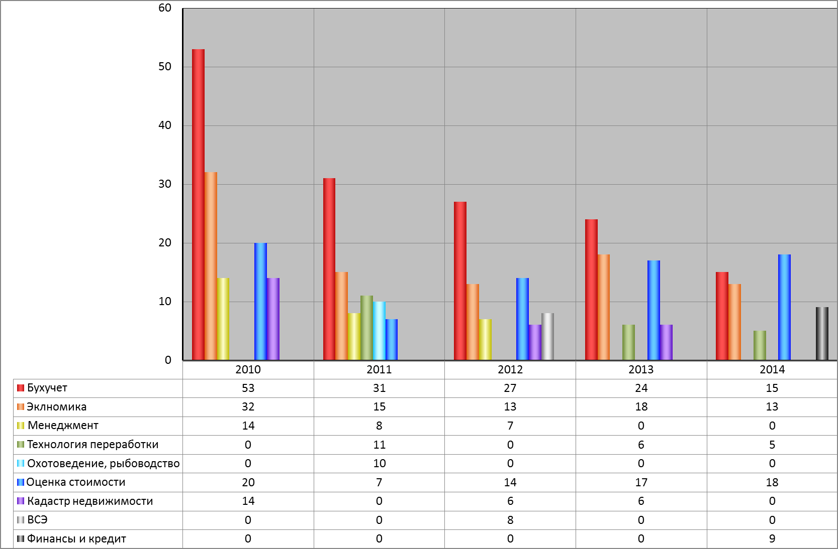
Рис. 2. Приём слушателей по специальностям профессиональной
переподготовки, чел.
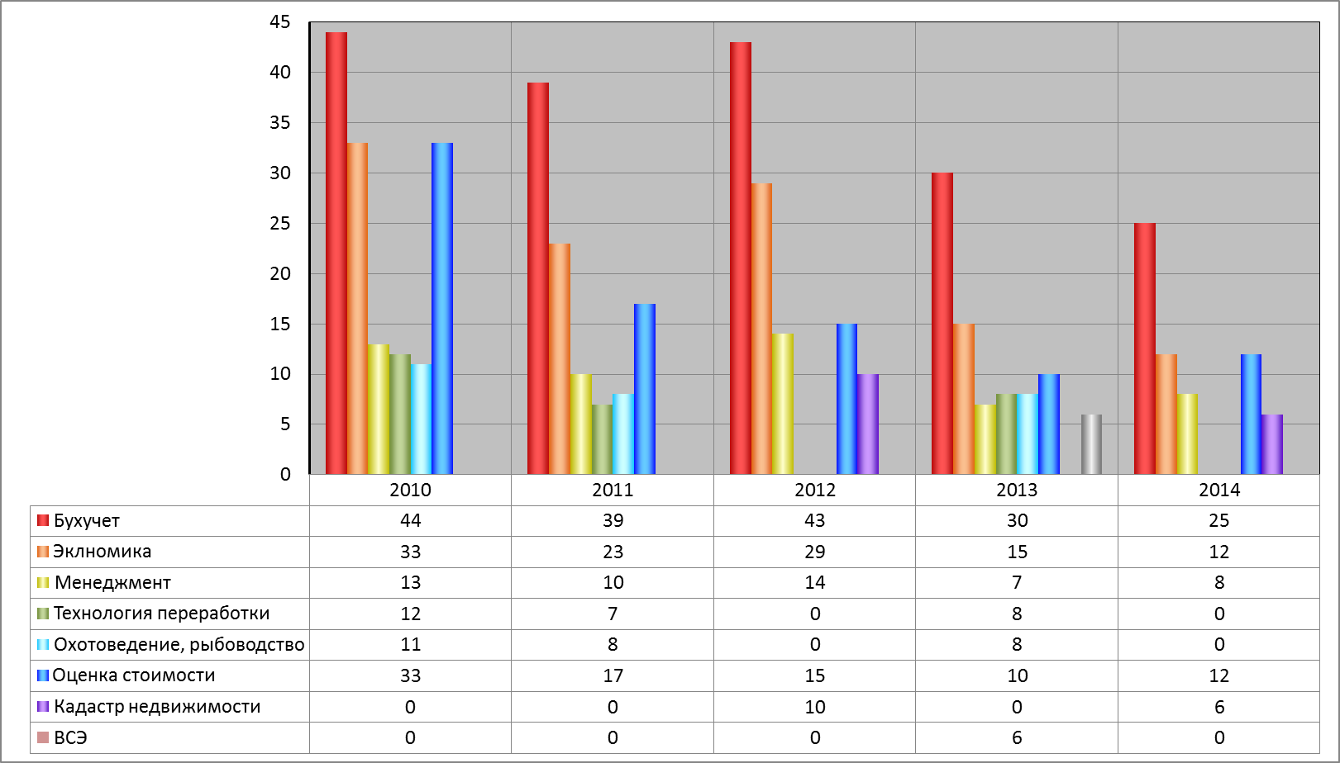
Рис. 3. Выпуск слушателей по специальностям профессиональной
переподготовки, чел.

В университете повышение квалификации ведется по двум основным направлениям (рис. 4):
- повышение квалификации специалистов по профилю вуза – по заявкам сторонних организаций;
- повышение квалификации преподавателей и сотрудников вуза – по заданию университета.
За 2010-2014 годы повысили квалификацию 306 преподавателей по программам:
- применение информационных технологий в образовании;
- педагогические и психологические аспекты организации воспитательной работы в вузе;
- нормативно-правовое обеспечение принятия управленческих решений;
- базовая компьютерная подготовка;
- электронное обучение в вузе.
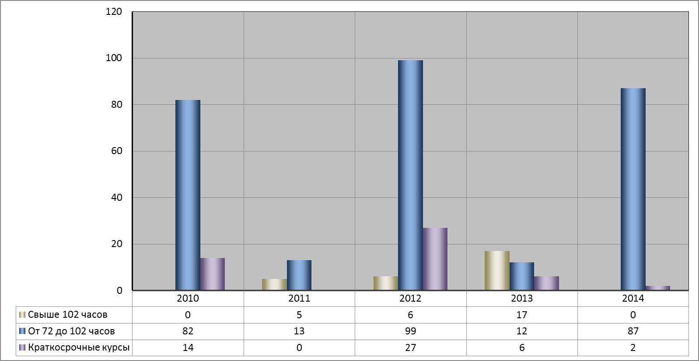
Рис. 4. Контингент слушателей курсов повышения квалификации, чел.

Реализация программ подготовки по рабочим профессиям.
Организация обучения на курсах рабочих профессий позволяет студентам и сотрудникам без отрыва от основного вида деятельности получать дополнительные образовательные услуги. В отделении рабочих профессий (ОРП) АГАУ успешно проходят подготовку водители категорий «В» и «С».
Ежегодно более 300 человек получают удостоверения на право управления автомобилем. С 2012 года началась подготовка трактористов-машинистов категорий «В», «С», «Е», «F» (рис. 5).

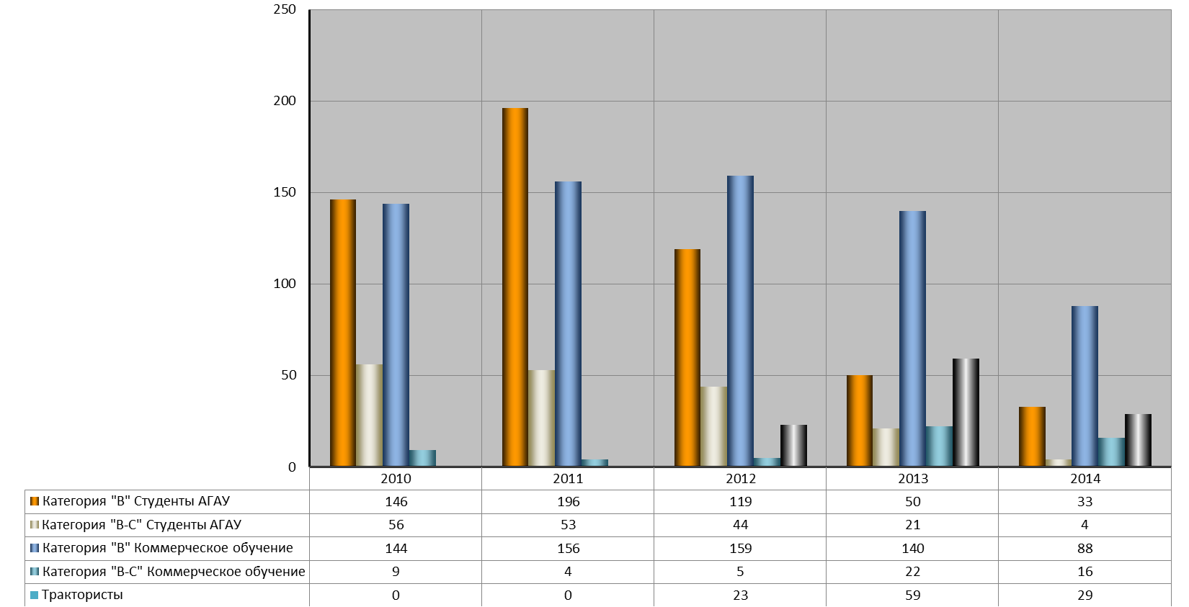

Рис. 5. Контингент обучающихся на курсах водителей ОРП АГАУ, чел.

В обучении пользователей персонального компьютера произошли изменения: в 2011 году прекращена базовая компьютерная подготовка слушателей (студентов), но по мере комплектования групп проводятся курсы по изучению прикладных программ «1С. Бухгалтерия», «AutoCAD» (рис. 6).

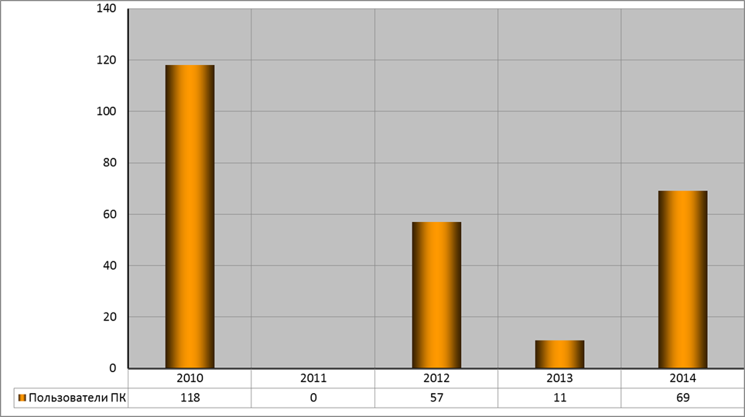

Рис. 6. Контингент обучающихся на курсах пользователей
персональным компьютером, чел.

В 2014 году 18 специалистов ФГБУ «Управление Алтаймелиоводхоз» прошли обучение по программе «Гидротехнические сооружения и регулирование стока»; 2 специалиста ООО НПП «СЕНСОР» (Пензенская область) – по использованию программы «ВЕРТИКАЛЬ» при проектировании технологических процессов.
Образовательную деятельность в университете в 2014 году осуществляли 363 человека из числа профессорско-преподавательского состава, из которых более 80% имеют ученую степень (табл. 6).

Таблица 6 – Характеристика профессорско-преподавательского состава ФГБОУ ВПО АГАУ за 2014 гг.
Год | Штатная численность ППС, чел.* | Из них имеют ученую степень |  | Докторов наук, профессоров |  | Кандидатов наук, доцентов |  | Прошли повышение квалификации или профессиональную переподготовку  (за 2014 год)
Год | Штатная численность ППС, чел.* | чел. | % | чел. | % | чел. | % | чел. | %
2014 | 363 | 291 | 80,1 | 43 | 11,8 | 248 | 68,3 | 81 | 22,3
*Штатная численность профессорско-преподавательского состава, без учёта внешних совместителей.
Для усиления конкурентоспособности в университете продолжала действовать и совершенствоваться внутривузовская система контроля качества образовательной деятельности, которая обеспечивает основные параметры планирования, организации и мотивации образовательного процесса, оценки и регулирования качества подготовки выпускников. Эта система основывается на рекомендациях «Типовой модели системы качества образовательного учреждения», на существующей системе управления университетом и осуществляется преподавателями, должностными лицами в пределах предоставленных им прав и возложенных на них обязанностей.
Высокое качество подготовки специалистов обеспечивается единством учебного процесса и научных исследований, при этом новые научные результаты используются в соответствующих учебных курсах. Высокий уровень подготовки, развитая способность к профессиональной коммуникации позволяют выпускникам университета занимать должности руководителей в организациях АПК, отраслевых органах управления и государственных структурах.

4. Профориентационная работа и мероприятия,
проводимые по трудоустройству выпускников

В условиях демографического кризиса обострилась конкуренция среди вузов за абитуриентов. Конкурентоспособность вуза в целом во многом определяется конкурентоспособностью его выпускников. И в этой ситуации для качественной подготовки специалиста важен не только уровень школьной подготовки абитуриента, но и его мотивация в выборе будущей профессии. Оказание квалифицированной помощи по профессиональному самоопределению учащимся школ, всем заинтересованным лицам является основной целью профессиональной ориентации.
Центр дополнительного образования и профориентации является координатором профориентационной работы в вузе. В отчетном году работники центра поддерживали тесную связь с краевым и районными центрами профориентации, принимали активное участие в краевой ярмарке профессий «Построй своё будущее».
В рамках профориентационной работы с целью информированности школьников в адрес школ края и учебных заведений НПО отправлялось около 1000 писем с информацией об университете и подготовительных курсах.
Для качественного проведения профориентационной работы и повышения уровня информативности разрабатывались и изготавливались рекламно-информационная полиграфическая продукция, презентации о вузе.
Сотрудники центра участвовали в подготовительной работе, касающейся профориентации, в студенческой акции «Снежный десант».
Особое внимание уделялось непосредственной работе со школьниками на местах. С этой целью сотрудники центра в течение учебного года выезжали в районы края и приграничные районы соседних регионов. Эффективной в этом отношении стала программа ярмарок профессий «Построй своё будущее», в которой участвовало до 20 учебных заведений города. Организовывались поездки в районы по предварительному согласованию мероприятий с районными комитетами по образованию. В обязанности специалистов в районах входила организация доставки школьников из сельских школ района и предоставление помещений для осуществления мероприятия. Работу ярмарок в районах широко представляли местные СМИ, в том числе телевидение. ЦДОП АГАУ является не только постоянным и активным участником этой программы, но и одним из её организаторов.
В 2013-2014 учебном году представители вуза посетили 29 районов и 7 городов края, а также Республику Алтай и приграничные районы Кемеровской области.
Достойный вклад в формирование профессионального выбора учащегося вносит профильное обучение, создание в школах специализированных классов. Однако для аграрного вуза, в связи с малой наполняемостью классов в сельских школах, подобные классы не всегда эффективны.
Для целенаправленной подготовки выпускников сельских школ края к поступлению в аграрный университет, для повышения их мотивации и уровня профессиональной ориентации в АГАУ традиционно в 2014 году был организован заочный агрокласс.
Зачислению учащихся в агрокласс предшествовала длительная работа в районах. Соблюдаются два основных условия. Во-первых, набор слушателей осуществляется в первую очередь из районов с низкой обеспеченностью специалистами аграрного профиля. Во-вторых, совместно с Главным управлением сельского хозяйства края определены специальности, наиболее востребованные для производства в данный период времени, и именно по этим специальностям вуз ведет подготовку слушателей агрокласса к поступлению в вуз. Во время весенних каникул со слушателями агрокласса проводились учебные занятия по интенсивной подготовке к ЕГЭ. Слушатели агрокласса знакомились с профилем университета, его специальностями, учебным процессом, много узнавали о студенческой жизни. Имели возможность совершить экскурсии по университету, встретиться с деканами факультетов, поучаствовать в различных конкурсах и тренингах – словом, окунуться в интересную жизнь студенчества.
В 2014 году в заочном агроклассе обучались 32 слушателя из 11 районов края. Из них подали документы в приемную комиссию 25 абитуриентов, зачислено на первый курс университета 19 человек (рис. 8).
Определиться с будущей профессией и достойно подготовиться к ЕГЭ школьникам помогают подготовительные курсы, различные по продолжительности, интенсивности и наполняемости групп. Вечерняя, дневная, очно-заочная формы обучения, индивидуальные занятия ориентированы на то, чтобы сделать обучение максимально удобным и эффективным. За период обучения на подготовительных курсах слушатели имеют возможность систематизировать, углубить и дополнить свои знания по базовым дисциплинам, качественно подготовиться к сдаче ЕГЭ. Программа подготовки предполагает проведение в течение всего учебного года пробных (репетиционных) экзаменов, которые позволяют абитуриентам реально оценить свои возможности, спрогнозировать будущую оценку, пополнить знания и психологически подготовиться к сдаче ЕГЭ.
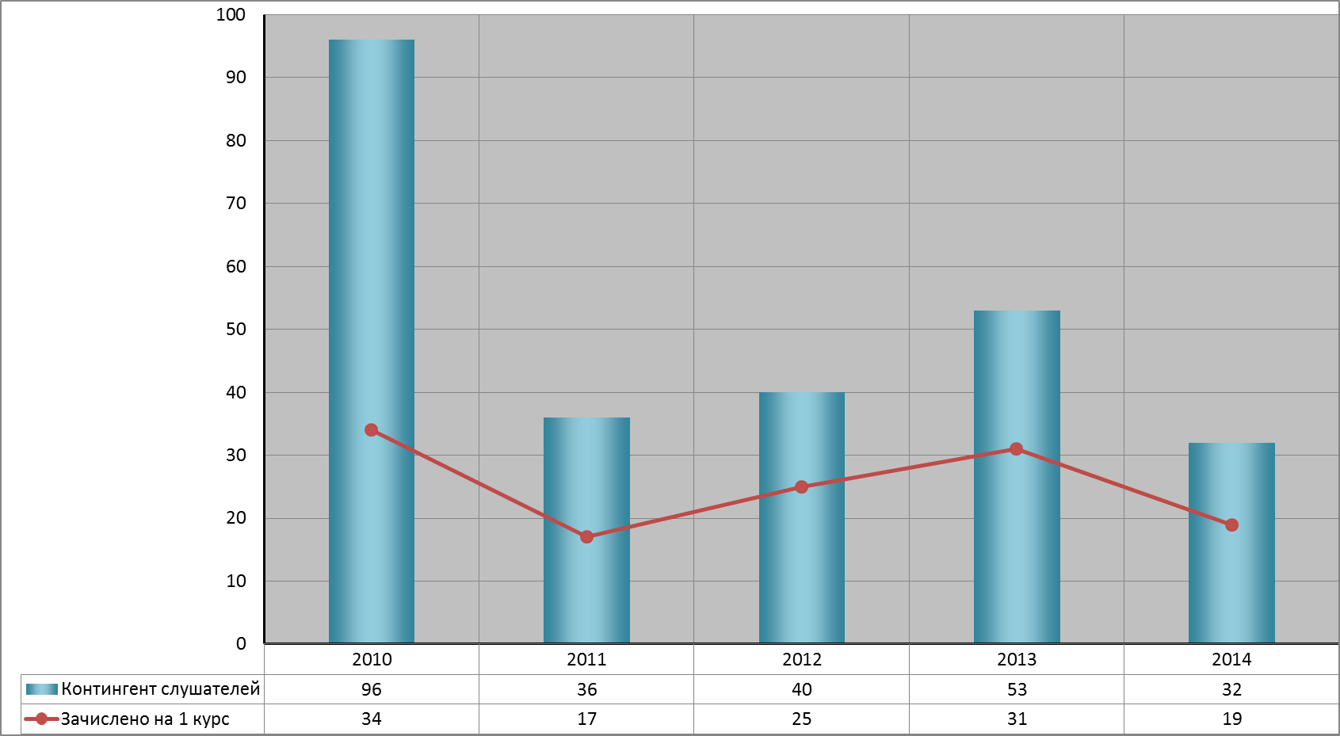
Рис. 8. Контингент слушателей заочного агрокласса, чел.

В АГАУ на подготовительных курсах ежегодно обучается около 200 учащихся одиннадцатых классов, большинство из которых – сельская молодежь. Курсы различаются по срокам (от 1 недели до 7 месяцев), формам обучения (дневная, вечерняя, заочная) и размерам групп (20-25 или 6-8 человек). Практикуется также система индивидуальных занятий.
В 2014 году на подготовительных курсах обучались 183 человека, из которых на первый курс АГАУ зачислено 65 человек и ещё 74 слушателя зачислены в другие вузы края (рис. 9).

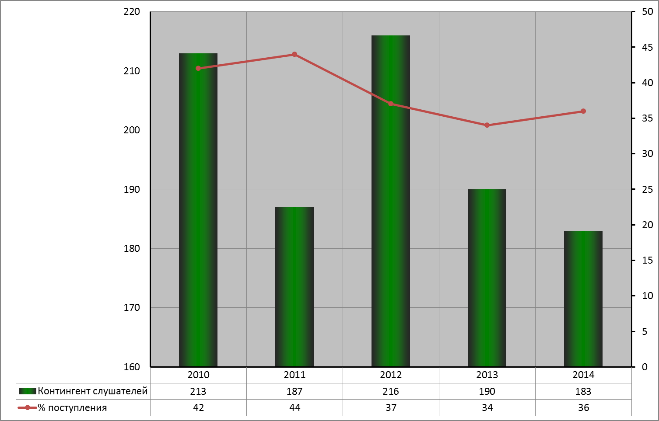
Рис. 9. Контингент слушателей подготовительных курсов, чел.

Опыт показывает, что абитуриенты, прошедшие подобную курсовую подготовку, не только успешно сдают вступительные экзамены, но и лучше усваивают общетеоретические дисциплины на первых курсах.
На очных и вечерних курсах введены некоторые специфичные для вузов формы обучения. Теоретический материал излагается преподавателями в поточных лекциях. Примеры и задачи решаются на специальных практических занятиях, на которые выносятся наиболее сложные вопросы, трудные для самостоятельного усвоения. Будущих студентов учат делать конспект, прививают им навыки самостоятельной работы с учебником.
Основная форма обучения слушателей заочных курсов – самостоятельная работа над учебным материалом. Слушателям подготовительных курсов, обучающимся заочно, высылаются методические рекомендации по изучению дисциплин вступительных экзаменов и контрольные задания, выполнение которых обстоятельно комментируется преподавателями. Специально разработанные учебные материалы как по форме, так и по содержанию приобщают молодежь к вузовской системе обучения.
В течение отчетного периода в ЦДОП проводились пробные (репетиционные) экзамены в соответствии с форматом основного ЕГЭ.
График репетиционных экзаменов в начале учебного года выставляется на официальном сайте АГАУ.
Спрос на качественные образовательные услуги университет способен удовлетворить, располагая грамотной системой вузовского менеджмента, высококвалифицированным кадровым составом, современной материально-технической и информационной базой.
Реализация программ дополнительного образования в университете, в свою очередь, оказывает положительное влияние и на сам университет, поскольку становятся более тесными связи с производством и потребностями рынка.
Для программ профессиональной переподготовки характерны высокая динамичность адаптации учебных планов, содержания образовательных программ к требованиям заказчика, своевременная актуализация методического и информационного обеспечения, ротация преподавательского состава. Опытный и высококвалифицированный состав профессорско-преподавательского состава обеспечивает высокий уровень переподготовки специалистов на базе АГАУ, что подтверждают результаты постоянного мониторинга качества образовательных услуг.
Очень эффективным моментом в подготовке специалистов является совместная деятельность профессиональных вузовских преподавателей и представителей потенциальных заказчиков, работодателей. К знаниям педагогов добавляются знания практиков, реалии производства сегодняшнего дня. Работодатель участвует в образовательном процессе, дает знания, присматривается к потенциальным работникам, ведет отбор и осуществляет в дальнейшем их трудоустройство.
Трудоустройство выпускников ведется на основе заявок Главного управления сельского хозяйства и непосредственно работодателей. Большая часть выпускников находит работу по специальности (табл. 7, рис. 10). В последние годы увеличивается количество заявок на выпускников от крупных коммерческих структур, занимающихся сельскохозяйственным и перерабатывающим бизнесом.

Таблица 7 – Трудоустройство выпускников, обучавшихся за счёт средств федерального бюджета по очной форме (по состоянию на 01.01.2015 г.)
Выпуск всего, чел. | Трудоустроено в агропромышленном комплексе, % |  |  | Трудоустроено в организации, не относящиеся к сфере сельского хозяйства, % | Призвано в Вооруженные силы Российской Федерации, % | Обучается на следующем уровне, % | В отпуске по уходу за ребенком, % | Состоит на учете в службе занятости, %
Выпуск всего, чел. | всего | в том числе
Выпуск всего, чел. | всего | с.х. организации | другие организации АПК
464 | 59 | 44,0 | 14,7 | 12,5 | 6,9 | 14,2 | 5,0 | 2,8

Рисунок 10 . Трудоустройство выпускников, обучавшихся за счёт средств федерального бюджета по очной форме за 2014 г., %

Вопросами трудоустройства в университете занимается специалист управления образования. Он ведёт электронную базу контингента студентов, обучающихся в вузе, в т. ч. по целевым договорам, ежегодно проводит анкетирование выпускников по вопросу предполагаемого трудоустройства.
В целях содействия трудоустройству выпускников вузом была проведена следующая работа:
- По мере поступления заявок от предприятий организовывались встречи с работодателями («Алтаймяспром», «Алтайский бройлер», с.-х. предприятия Алтайского края и т.п.).
- В феврале университетом совместно с ГУСХ Алтайского края, Управления лесами Алтайского края проводилась «Ярмарка вакансий», на которой студенты 4, 5 курсов имели возможность непосредственно пообщаться с будущими работодателями, представляющими все районы Алтайского края, и подобрать интересующее их предприятие для будущего трудоустройства или места прохождения производственной практики.
- На базе отдела социально-психологической работы проводились тренинги по подготовке будущих выпускников к собеседованию при трудоустройстве.
- На сайте университета и на специальных информационных стендах факультетов размещались вакансии от предприятий и организаций, поступающие в вуз.

- Организация целевой контрактной подготовки

Формирование контингента студентов в университете проводится в тесном взаимодействии с Главным управлением сельского хозяйства Алтайского края, другими краевыми ведомствами, администрациями районов и руководителями предприятий, нуждающихся в специалистах.
Для укрепления краевого потенциала АПК Алтайского края университет совместно с Главным управлением сельского хозяйства (ГУСХ) регулярно проводит мониторинг потребностей специалистов в сфере АПК и ведёт приём студентов по целевому набору.
Целевой прием проводился на основе договора о целевом приеме в соответствии с действующим законодательством.
В 2014 году было заключено 80 целевых договоров. Основными заказчиками выступили: КГБУ «Управление ветеринарной государственной службы Алтайского края» (16 договоров), Главное управление природных ресурсов и экологии Алтайского края (13 договоров), Министерство сельского хозяйства и продовольствия Республики Тыва (8 договоров), районные администрации, предприятия и организации с долей государственного участия.
Для организации практической подготовки студентов, руководства и рецензирования дипломных работ, а также чтения лекций продолжалось привлечение специалистов сферы АПК.
Для проведения мониторинга качества подготовки выпускников университет включал ведущих профильных специалистов в состав Государственных экзаменационных и аттестационных комиссий.
Кроме того, университет организовывал стажировку профессорско-преподавательского состава на базе научно-исследовательских учреждений и лучших сельскохозяйственных организаций России и зарубежья.

6. Организация практической подготовки по программам обучения.
Кафедры (филиалы) на производстве, базы практик

Практическая подготовка студентов один из наиболее важных этапов подготовки будущих профессионалов. В вузе вопросам организации практической подготовки отводится серьёзная роль. Совместно с Главным управлением сельского хозяйства Алтайского края, другими ведомственными управлениями определён перечень базовых предприятий для прохождения студентами производственных и преддипломных практик. В этот список вошли передовые предприятия Алтайского края, обладающие современной материальной базой и показывающие высокие результаты в производстве. Со всеми предприятиями заключены соответствующие договоры. По всем направлениям подготовки, реализуемым университетом, подготовлены необходимые методические рекомендации, со стороны университета определены ответственные за организацию практик из числа наиболее квалифицированных преподавателей. По каждому студенту заключаются индивидуальные договора, гарантирующие безопасные условия прохождения практики и качество получаемых практических знаний. Во время прохождения практики студенты имеют возможность закрепить теоретические знания и получить практические навыки, позволяющие им в дальнейшем иметь конкурентные преимущества на рынке труда.
В отчетном году студенты прошли производственную практику в следующих организациях: ОАО «Учебно-опытное хозяйство «Пригородное»; ООО «Луч», Чарышский район; ООО «Березовское», Чарышский район; ООО «КХ Апасова Н.И.», Усть-Пристанский район; ООО «Алтайская продовольственная компания», Волчихинский район; ООО «Агро-Стандарт», Алтайский район; КГБУ «Управление ветеринарии по Троицкому району»; КХ «Сатурн», Троицкий район; СПКплемзавод колхоз имени Кирова, Немецкий национальный район; Сельскохозяйственная артель (колхоз) племзавод «Степной», Немецкий национальный район; ООО «Алтаймясопром», Тальменский район; ООО «Лесное», Бурлинский район; ООО «Россия», Новичихинский район; ООО «Русское поле», Новичихинский район; СПК «Бурановский», Павловский район; ООО «Агрофирма, «Черемновская», Павловский район; КГБУ «Управление ветеринарии Государственной ветеринарной службы Алтайского края по Павловскому району»; ООО «Компания Чикен-Дак», Павловский район; ФГУП ПЗ «Комсомольское», Павловский район; ЗАО «Колыванское», Павловский район; СПК «Сереброполь», Табунский район; ЗАО «Табунское», Табунский район; СПК «Лебединский», Табунский район; ООО «Агрофирма «Урожай», Зональный район; ЗАО «Алтайский бройлер», Зональный район; ОАО «Птицефабрика «Молодежная», Первомайский район; ОАО «Бийская льняная компания», Целинный район; ООО «Гея», Целинный район; ООО «Восточное», Целинный район; ООО «БочкариАгро», Целинный район; ПСХК «Гарант», Целинный район; ООО «АКХ Ануйское», Петропавловский район; СПК «имени Ленина», Петропавловский район; СПК «Мартыновский», Ельцовский район; ООО «Восход», Змеиногорский район; ООО «Октябрьский», Змеиногорский район; СПК «Ордена Ленина колхоз имени И.Я. Шумакова» Змеиногорский район; ООО «Мир», Курьинский район; ООО «Имени Путина В.В.», Курьинский район; ОАО «Коротоякское», Хабарский район; ООО «Троя», Егорьевский район; СПК «Агромех», Егорьевский район; ЗАО «Лебяжье», Егорьевский район; КФХ «Наука», Егорьевский район; СПК «Жданова», Заринский район; СПК имени Фрунзе, Заринский район.
На базе ряда организаций АПК проводились выездные занятия, научные работы и практическая подготовка студентов. В течение отчетного года университет организовал свыше 50 выездных занятий в профильные организации и учреждения.
Для проверки теоретических знаний и закрепления практических навыков в октябре 2014 года на всех факультетах был проведен ежегодный конкурс профессионального мастерства студентов с привлечением специалистов Главного управления сельского хозяйства, Управления ветеринарии, Гостехнадзора и других профильных организаций регионального уровня. Общее количество студентов, принявших участие в конкурсе, составило более 250 человек.
В отчетном году продолжали функционировать 2 филиала кафедры (табл. 8).
Таблица 8 – Филиалы кафедр ФГБОУ ВПО АГАУ на производстве
Название кафедры (филиала) | Название организации, почтовый адрес | Ф.И.О.  заведующего, должность | Направления подготовки студентов | Количество студентов, прошедших обучение
Филиал кафедры планирования и прогнозирования бизнес-процессов | ГНУ СибНИИЭСХ Россельхозакадемии  (Алтайский отдел),  г. Барнаул, пр. Строителей, 6 | Гриценко Г.М., зам. директора | «Менеджмент»  «Экономика и управление на предприятии АПК» | 55  27
Филиал кафедры плодоовощеводства, технологии хранения и переработки продукции растениеводства | ФГНУ НИИ Садоводства Сибири им. М.А. Лисавенко | Усенко В.И., директор | «Садоводство», «Агрономия» | 53

7. Показатели качества обучения в вузе, в том числе качественные показатели итоговой государственной аттестации

Университетом проводится постоянная работа по совершенствованию учебной и учебно-методической деятельности, направленная на повышение качества подготовки выпускников. В соответствии с Положением о проведении текущего контроля успеваемости и промежуточной аттестации студентов каждым преподавателем осуществляется текущий контроль посещаемости и успеваемости студентов, по результатам которого проводится ежемесячная аттестация. Итоги ежемесячной аттестации студентов не реже одного раза в семестр обсуждаются факультетскими дисциплинарными комиссиями, которые в соответствии с принятым в 2011 году Порядком применения к студентам очной формы обучения мер дисциплинарных взысканий формируют предложения для подготовки приказа о наложении дисциплинарных взысканий (замечания или выговора) к конкретным студентам с учетом их личностной характеристики и сложившихся обстоятельств. Это оказывает положительное воздействие на студентов и позволяет им более ответственно подготовиться к очередной экзаменационной сессии.
С целью совершенствования системы контроля знаний студентов с декабря 2007 года университет регулярно принимает участие в Интернет-экзамене в сфере профессионального образования». Основной задачей Интернет-экзамена является оценка соответствия результатов обучения студентов требованиям государственных образовательных стандартов. Эксперимент реализуется в режиме Интернет-тестирования на основе единых измерительных материалов по единой технологии сбора и обработки результатов тестирования, что позволяет вузу сравнить результаты освоения требований ФГОС ВПО с результатами других вузов России и собственными результатами в динамике.
Совершенствование качества подготовки выпускников осуществляется также за счет повышения уровня методической, материально-технической и информационной базы основных образовательных программ.
Государственные аттестационные комиссии отмечают, что выпускные квалификационные работы в достаточной мере отвечают предъявляемым требованиям, а выпускники соответствуют уровню подготовки по избранному направлению или специальности.
По результатам защиты ВКР в июне 2014 года от 4 до 60% работ в зависимости от направления подготовки (специальности) рекомендованы к внедрению или опубликованию, 10% выпускников получили дипломы с отличием.
Выпуск студентов, обучающихся за счёт средств федерального бюджета, в 2014 году составил на очной форме обучения 464 человека (табл. 3).

8. Научно-исследовательская деятельность вуза

Научная работа является одним из основных видов деятельности университета, организуется и проводится в соответствии с законодательными актами Российской Федерации, а также в соответствии с Уставом вуза.
Научная работа в университете организуется и проводится в соответствии с перспективным и годовым планами. Перспективным планом определены основные направления научной работы вуза. В годовой план, разрабатываемый на основе перспективного, включены темы, заданные Министерством сельского хозяйства Российской Федерации, РАСХН, региональными органами, инициативные темы вуза, а также научные исследования, выполняемые на договорной основе.
Основными направлениями фундаментальных и прикладных научных исследований ученых университета в последние годы являются:
- оценка почв, прогнозирование состояния почвенного плодородия, рациональное использование земельных ресурсов;
- высокоэффективное освоение и использование мелиорируемых земель и водных ресурсов;
- разработка технологий повышения плодородия почв, приемов эффективного использования средств химизации в земледелии и животноводстве;
- высокоэффективное, адаптированное к рынку и местным условиям системное земледелие и энергосберегающие технологии возделывания сельскохозяйственных культур, биологизация земледелия и минимизация обработки почв;
- исследования адаптивного потенциала яровых зерновых и кормовых культур на зональных и засоленных почвах. Оптимизация эксплуатационных параметров и режимов работы почвообрабатывающих агрегатов, совершенствование их конструкций;
- механико-технологическое обоснование, создание и внедрение технологических процессов машин вибрационно-ударного воздействия для перерабатывающей промышленности;
- разработка технологий белковых препаратов, композитов и биологически активных добавок с заданными свойствами;
- эпизоотологический мониторинг особо опасных инфекционных болезней;
- профилактика и лечение сельскохозяйственных животных;
- совершенствование систем содержания и воспроизводства животных, переработки продукции животноводства;
- морфологический и физиологический механизм адаптации организмов к внешним факторам среды;
- биогеоценотические патологии сельскохозяйственных животных;
- организация и управление в АПК, повышение эффективности использования основных производственных фондов в условиях рынка;
- финансовые и организационно-экономические механизмы инновационно-кластерного развития АПК;
- философия и история религии, культуры и философская антропология.
Каждое из вышеназванных направлений научных исследований включает в себя как фундаментальные, так и прикладные разработки.
Рекомендации и научные разработки ученых университета находят широкое практическое применение в программах развития АПК Алтайского края.
Источниками финансирования научных исследований в вузе являются: хозяйственные договоры; гранты; договоры, заключенные с Министерством сельского хозяйства РФ, на финансирование научных исследований проблемных лабораторий (табл. 9 ).

Таблица 9 – Структура внешнего финансирования научной
деятельности в 2014 году
Источник финансирования | Объемы финансирования
Источник финансирования | тыс. руб. | %
Средства МСХ РФ | 2205,7 | 26,0
Средства различных российских научных фондов | 1600,0 | 19,0
Средства регионального бюджета | 400,0 | 4,7
Средства хоздоговоров | 4257,0 | 50,3
Итого | 8462,7 | 100
Выполняемые учеными университета хозяйственные договора направлены на разработку актуальных проблем, имеющих первостепенное значение для повышения эффективности агропромышленного комплекса Алтайского края и Сибири.
В 2014 году АГАУ заключено 43 хоздоговора на общую сумму 4257,0 тыс. руб. и выиграны 4 гранта и 2 госконтракта на общую сумму 2000,0 тыс. руб.
Вузовская наука стала оперативней и эффективней. И хотя, как и прежде, проблема внедрения научных разработок является актуальной, из года в год растет объем научных исследований на хоздоговорной основе, развиваются связи с хозяйствами, с производством. Университет работает не только с хозяйствами края, но и с такими организациями, как:
- Главное управление экономики и инвестиций Алтайского края;
- ООО «Алтайский орган по сертификации работ и услуг»;
- ЗАО «Щелково Агрохим» Московская область;
- ООО Фирма «Малавит»;
- ООО «Алтайагросоюз;
- ОАО «Учебно-опытное хозяйство «Пригородное»;
- Краевое автономное учреждение «Алтайлес»;
- ООО «Тонар Агро»;
- ЗАО «Табунский элеватор»;
- ООО «Еврогруп-Сибирь»;
- ОАО «Племенной завод «Овцевод»;
- ООО СПК «Чистогорский» Кемеровской области;
- ОАО «ПЗ «Бурлинский» Бурлинского района;
- ООО «Алтайские колбасы»;
- ООО «Легион» Новосибирской области;
- ООО «Кузнецкий центр технической и экологической экспертизы угольной промышленности»;
- ОАО «им. Гастелло» Хабарского района
- ООО «Октябрьский» Змеиногорского района
и многими другими крестьянско-фермерскими хозяйствами.
Информация о наиболее крупных хозяйственных договорах 2014 года представлена в таблице 10.

Таблица 10 – Тематика и объемы финансирования НИР, выполняемых в рамках заключенных в 2014 году хозяйственных договоров
№  п/п | Наименование темы | Руководитель | Заказчик | Поступление  средств,  руб.
1 | Определение продуктивности льна по основным предшественникам и дозам удобрений в 3 базовых хозяйствах | Антонова О.И. | ЗАО «Орбита» | 250000
2 | Проведение испытаний образцов продукции для целей подтверждения соответствия | Антонова О.И. | ООО  «Алтай-сертифика» | 374869
3 | Изучение эффективности препаратов «ЗАО Щелково Агрохим» и удобрений «Интермаг» и «Биостим» при возделывании кукурузы, рапса, сахарной свеклы, льна масличного в Алтайском крае | Антонова О.И. | ЗАО «Щелково Агрохим» | 225000
4 | Мониторинг земель и оценка качества продукции на полях и опытах с внесением навозных стоков свинокомплекса и твердой фракции навоза КРС | Антонова О.И. | ООО «Система» | 400000
5 | Разработка способов утилизации отходов переработки продукции растениеводства | Мальцев М.И. | ООО «Алтайагросоюз | 75000
6 | Научное сопровождение с разработкой операционных технологий выращивания сельскохозяйственных культур в ОАО «Учебно-опытное хозяйство «Пригородное» | Мальцев М.И | ОАО «Учебно-опытное хозяйство «Пригородное» | 470000
7 | Разработка рекомендаций по совершенствованию ведения лесного хозяйства в искусственных насаждениях сосны Чупинского бора Алтайского края | Маленко А.А. | Краевое автономное учреждение «Алтайлес | 100000
8 | Обоснование рациональных вариантов технологий возделывания сельскохозяйственных культур с применением посевных комплексов ЭППК-2,5 в степной и лесостепной зонах Алтайского края | Беляев В.И. | ЗАО «Тонар плюс» | 120000
9 | Технологические приемы повышения жизнеспособности телят, рождённых физиологически незрелыми в ОАО «Учебно-опытное хозяйство «Пригородное» | Афанасьева А.И. | ОАО «Учебно-опытное хозяйство «Пригородное» | 480000
10 | Организация полноценного кормления свиней | Хаустов В.Н. | ООО «СПК Чистогорский» Кемеровской области | 100000
11 | Разработка адаптированной методики комплексной геоэкологической оценки Новокузнецкого района Кемеровской области на основе ГИС-технологий | Платонова С.Г. | ООО «Кузнецкий центр технической и экологической экспертизы угольной промышленности» | 200000
12 | Обоснование, разработка и внедрение прогрессивных способов монтажа современных доильных установок | Федоренко И.Я. | ООО «Еврогруп-Сибирь» | 100000
13 | Составление плана племенной работы со стадом крупного рогатого скота КФХ «Наука» Егорьевского района | Рудишина Н.М. | КФХ «Наука»  Егорьевского района | 110000
14 | Апробация малавита в практике птицеводства | Жуков В.М. | ООО Фирма «Малавит» | 160000
Кроме того, за счет средств федерального бюджета финансировалась деятельность 5 научных лабораторий:
1. Фундаментальная научно-исследовательская лаборатория «Агрогенез и плодородие агрогенных почв».
2. Отраслевая научно-исследовательская лаборатория «Новой техники и технологий».
3. Научная лаборатория стратегического развития.
4. Научная лаборатория кафедры гидравлики, сельскохозяйственного водоснабжения и водоотведения.
5. Научно-исследовательская лаборатория новых технологий овощеводства защищенного грунта.
Значительные затраты на научно-исследовательскую работу составляют собственные средства вуза, которые слагаются из следующих направлений финансирования:
- закупка высокотехнологичного оборудования для проведения научных исследований и его использования в учебном процессе;
- приобретение расходных материалов для НИР (реактивы, расходные материалы и пр.);
- затраты на подготовку аспирантов (командировки, закупка литературы, проведение анализов, приобретение реактивов);
- издание научной литературы (монографии, научные рекомендации, тезисы конференций, статьи);
- пропаганда результатов научной деятельности вуза (выступление по ТВ, публикации в газетах, издание каталогов);
- участие в выставках, проведение конференций;
- затраты на содержание научных лабораторий;
- затраты на функционирование опытного поля.
Общие затраты на НИОКР приведены в таблице 11.

Таблица 11 – Источники финансирования НИОКР в 2014 году
Источник финансирования | Объемы финансирования
Источник финансирования | тыс. руб. | %
Собственные средства | 25719,3 | 75,1
Средства МСХ РФ | 2205,7 | 6,5
Средства различных российских научных фондов (РГНФ, РФФИ) | 1600,0 | 4,7
Средства регионального бюджета | 400,0 | 1,2
Средства хоздоговоров | 4257,0 | 12,5
Итого | 34182,0 | 100

В 2014 году были получены следующие гранты:
1. Грант РГНФ «Новые научные подходы к развитию кооперации в сельских территориях. Разработка проекта формирования кластера по производству экологически чистой продукции животноводства трансграничных территорий России и Монголии». Сумма 500,0 тыс. руб. Руководитель – д.э.н., профессор Кундиус В.А.
2. Грант РГНФ «Культурно-исторические особенности психологии личности современных студентов России и Монголии и социальные факторы их формирования». Сумма 400,0 тыс. руб. Руководитель – д.ф.н., профессор Иванов А.В.
3. Грант РФФИ «Исследование антропогенного влияния на изменение почв и почвенного покрова естественных биоценозов черноземных зон Алтайских равнин и Предгорных районов Алтая». Сумма 250,0 тыс. руб. Руководитель – д.с.-х.н. Пивоварова Е.Г.
4. Грант РФФИ «Исследование трансформации процессов почвообразования и показателей плодородия в пахотных почвах Алтайского края по природно-климатическим зонам». Сумма 100,0 тыс. руб. Руководитель – д.с.-х.н., профессор Морковкин Г.Г.
5. Грант краевого бюджета «Разработка параметров технологии «Nj-Till» и комплексов машин для возделывания сельскохозяйственных культур в условиях коллективных и фермерских хозяйств Алтайского края». Сумма 150,0 тыс. руб. Руководитель – д.т.н., профессор Беляев В.И.
6. Грант краевого бюджета «Роль социальных инноваций в формировании региональной инновационной системы». Сумма 150,0 тыс. руб. Руководитель – к.э.н. Кудинова М.Г.
7. Грант краевого бюджета (РФФИ-Алтай) «Исследование антропогенного влияния на изменение почв и почвенного покрова естественных биоценозов черноземных зон Алтайских равнин и Предгорных районов Алтая». Сумма 250,0 тыс. руб. Руководитель – д.с.-х.н. Пивоварова Е.Г.
8. Грант краевого бюджета (РФФИ-Алтай) «Исследование трансформации процессов почвообразования и показателей плодородия в пахотных почвах Алтайского края по природно-климатическим зонам». Сумма 100,0 тыс. руб. Руководитель – д.с.-х.н., профессор Морковкин Г.Г.
Достижением вуза является то, что при усилении требований к центральным журналам научный журнал «Вестник Алтайского государственного аграрного университета» на протяжении семи последних лет входит в перечень ведущих рецензируемых журналов, в которых должны быть опубликованы основные результаты диссертаций на соискание ученых степеней доктора и кандидата наук, включен в систему Российского индекса научного цитирования (РИНЦ) и базу данных AGRIS.
Коллективом авторов университета в 2014 году издано 677 научных публикаций, в том числе 24 монографии, получено 33 патента и положительных решений на изобретения.
Немаловажной составляющей научной работы в университете является научно-исследовательская работа студентов.
В 2014 году под руководством ведущих ученых и преподавателей кафедр всех факультетов и центра гуманитарного образования научно-исследовательской работой было занято 4422 студентов (64,4% от общего контингента обучающихся), в том числе в рамках учебного процесса (УИРС) – 2920 (42,5%).
Организация и проведение НИРС в университете в 2014 году осуществлялась по следующим направлениям:
- планирование и проведение собственных экспериментов по заданию руководителей и камеральная обработка полученных материалов;
- планирование и проведение описательно-обобщающих исследований по заданию руководителей;
- выполнение курсовых и дипломных работ (проектов) по результатам собственных экспериментальных или описательно-аналитических исследований;
- выполнение учебных научно-исследовательских работ по плану учебного процесса;
- участие в разработке госбюджетных и хоздоговорных тем и исследовательских грантов вместе с сотрудниками кафедр и научно-исследовательских лабораторий;
- участие в конференциях, конкурсах и олимпиадах, выставках научно-технического творчества молодежи;
- изыскательская и изобретательская деятельность;
- участие в круглых столах и школах для молодых ученых;
- научно-исследовательская и научно-организационная работа в научных обществах и кружках.
Основные результаты научно-исследовательской работы студентов университета приведены в таблице 12.

Таблица 12 - Основные результаты научно-исследовательской работы студентов АГАУ в 2014 г.

Факультет | Количество студентов, участвующих в |  | Количество |  |  | Участие в конкурсах на лучшую студенческую научную работу/награды | Количество публикаций студентов,  всего/без  соавторства с руководителем
Факультет |  |  | кружков | конференций/  докладов | олимпиад/ награды
Факультет | НИРС | УИРС
Агрономический | 259 | 408 | 24 | 11/35 | 8/12 | 28/11 | 44/35
Инженерный | 197 | 341 | 10 | 5/27 | 19/25 | 17/5 | 16/8
Биолого-технологический | 218 | 445 | 21 | 5/26 | 6/10 | 26/6 | 36/10
Экономический | 403 | 302 | 12 | 7/78 | 9/21 | 56/6 | 101/44
Ветеринарной медицины | 87 | 220 | 9 | 5/22 | 6/10 | 25/6 | 15/15
Природообустройства | 309 | 375 | 5 | 9/50 | 4/11 | 43/8 | 17/15
Центр гуманитарного образования | 29 | 829 | 3 | 12/521 | 3/10 | 0/0 | 24/24
ИТОГО | 1502 | 2920 | 84 | 24/759 | 58/99 | 195/42 | 253/151

Для привлечения студентов к научно-исследовательской работе преподаватели проводят беседы и знакомят студентов с направлениями научных исследований ученых и коллективов, научными школами вуза, лабораториями, методами научного познания и методикой научных исследований, организуют выполнение лабораторных и курсовых работ в виде учебных исследовательских работ (УИРС).
Актив Совета молодых ученых АГАУ проводит информационно-разъяснительную работу, организует и проводит школы молодого ученого на факультетах и общеуниверситетскую летнюю выездную школу.
Благодаря этому в дальнейшем, со второго и третьего курсов, большинство студентов приступают к самостоятельному проведению научных исследований по заданию руководителей вне плана учебных занятий.
Большая часть студенческих научных работ выполняется в 84 студенческих научных обществах и кружках, крупнейшим из которых является известное далеко за пределами университета межфакультетское молодежное экологическое агентство «Планета». Одним из наиболее активно работающих в 2014 году является межфакультетское студенческое научное общество «Гармония», члены которого ведут исследования по экологической и агроэкологической тематике, участвуют в организации и проведении научных студенческих конференций, основной из которых является межвузовская, научно-практическая студенческая конференция «Эколого-социально-экономические проблемы природопользования в Алтайском крае», проходящая ежегодно в АГАУ в феврале.
По результатам своих исследований выступили на различных внутривузовских и внешних конференциях (всего 24) 759 студентов, опубликовано 253 научных работ, 151 из них – без соавторства с научным руководителем.
В 58 олимпиадах в АГАУ и других вузах города, региона, России приняли участие более 400 студентов университета. Различные награды получили 99 человек.
В конкурсах различных уровней на лучшую научную работу среди студентов приняли участие 195 человек, 42 из них получили различные награды.
Студенты АГАУ с результатами своих исследований принимали участие в конференциях и конкурсах в Барнауле, городах Алтайского края и России (Бийск, Горно-Алтайск, Новосибирск, Омск, Улан-Удэ, Иркутск, Кемерово, Красноярск, Томск, Вологда, Белгород, Волгоград, Нижний Новгород, Саратов, Москва, Санкт-Петербург, Краснодар, Новочеркасск, Ярославль, Орел и др.), Республиках Казахстан, Беларусь, что свидетельствует об активности научной работы студентов АГАУ, широте тематик и разноплановости исследований студентов университета. Многим студентам была предоставлена возможность поездки для очного участия в научных конференция и конкурсах в других городах, в том числе в Республике Беларусь (г. Браслав).

9. Подготовка научно-педагогических кадров в аспирантуре и докторантуре. Работа диссертационных советов

Подготовка кадров в аспирантуре осуществляется по шести направлениям (19 специальностям):
05.06.01 – Науки о земле (25.00.26 землеустройство, кадастр и мониторинг земель; 03.02.08 экология)
06.06.01 – Биологические науки (03.01.01 радиобиология; 03.02.11 паразитология; 03.02.13 почвоведение; 03.03.01 физиология)
35.06.01 –Сельское хозяйство (06.01.01 общее земледелие; 06.01.02 мелиорация, рекультивация и охрана земель; 06.01.04 агрохимия; 06.01.05 селекция и семеноводство сельскохозяйственных растений)
35.06.04 – Технологии, средства механизации и энергетическое оборудование в сельском, лесном и рыбном хозяйстве (05.20.01 технологии и средства механизации сельского хозяйства; 05.20.02 электротехнологии и электрооборудование в сельском хозяйстве; 05.20.03 технологии и средства технического обслуживания в сельском хозяйстве)
06.06.01 – Ветеринария и зоотехния (06.02.01 диагностика болезней и терапия животных, патология, онкология и морфология животных; 06.02.02 ветеринарная микробиология, вирусология, эпизоотология, микология с микотоксикологией и иммунология; 06.02.04 ветеринарная хирургия; 06.02.08 кормопроизводство, кормление сельскохозяйственных животных и технология кормов; 06.02.10 частная зоотехния, технология производства продуктов животноводства)
38.06.01 – Экономика (08.00.05 экономика и управление народным хозяйством (по отраслям и сферам деятельности, в т.ч.: экономика, организация и управление предприятиями, отраслями, комплексами; управление инновациями; региональная экономика логистика, экономика труда; экономика народонаселения и демография; экономика природопользования; экономика предпринимательства; маркетинг; менеджмент; ценообразование; экономическая безопасность; стандартизация и управление качеством продукции; землеустройство; рекреация и туризм).
Перечень специальностей, по которым идет обучение в аспирантуре, охватывает практически все основные направления профессиональной подготовки по отраслям наук, связанным с сельскохозяйственным производством и переработкой.
Приказом Министерства образования РФ от 10.05.2011 № 1604 при Алтайском государственном аграрном университете в настоящее время открыта докторантура по специальности 03.02.13 Почвоведение: готовят диссертации 3 докторанта.
Таблица 13 - Контингент аспирантов на 31.12.2014

Специальности | Контингент
Специальности | очно | заочно | платно
03.01.01 | 1 | 0
03.02.13 | 7 | 0
03.02.08 | 2 | 0 | 0/1
03.02.11 | 3 | 0
03.03.01 | 4 | 0
05.20.01 | 6 | 4 | 0/1
05.20.02 | 0 | 2 | 0/1
05.20.03 | 1 | 2
06.01.01 | 1 | 0
06.01.02 | 11 | 3
06.01.04 | 27 | 3
06.01.05 | 10 | 3 | 0/1
06.02.01 | 11 | 5
06.02.02 | 2 | 4
06.02.04 | 5 | 1
06.02.08 | 1 | 1
06.02.10 | 12 | 5
08.00.05 | 3 | 2 | 2/3
25.00.26 | 5 | 1 | 1/1
ИТОГО | 112 | 36 | 3/8
Докторантура | 3

Работа диссертационных советов (перечень действующих советов, количество защит).
Характеристика действующих советов по защите кандидатстких и докторских диссертаций представлена в таблице 14.

Таблица 14 - Перечень действующих диссертационных советов
Специальность-отрасль науки (шифр, название) | Шифр совета | Председатель совета (ФИО, должность, ученая степень, ученое звание) | Количество защит  Д/К
Сельскохозяйственные науки:  03.02.13 почвоведение;  06.01.01 общее земледелие, растениеводство;  06.01.04 агрохимия | Д 220.002.01 | Морковкин Геннадий Геннадьевич, зав. кафедрой почвоведения и агрохимии, проректор по научной работе, доктор сельскохозяйственных наук, профессор | 0/1
Сельскохозяйственные науки:  06.01.02 мелиорация, рекультивация и охрана земель;  06.01.05 селекция и семеноводство сельскохозяйственных растений | ДМ 220.002.03 | Макарычев Сергей Владимирович, зав. кафедрой физики,  ректор, доктор биологических наук, профессор | 0/4
Ветеринарные науки:  06.02.01 диагностика болезней и терапия животных, патология, онкология и морфология животных; 06.02.02 ветеринарная микробиология, вирусология, эпизоотология, микология с микотоксикологией и иммунология | Д 220.002.02 | Барышников Петр Иванович,  зав. кафедрой микробиологии, эпизоотологии и ветеринарно-санитарной экспертизы, доктор ветеринарных наук, профессор | -
Сельскохозяйственные науки:  06.02.08 кормопроизводство, кормление сельскохозяйственных животных и технология кормов; 06.02.10 частная зоотехния, технология производства продуктов животноводства | Д 220.002.04 | Хаустов Владимир Николаевич,  зав. кафедрой частной зоотехнии, доктор сельскохозяйственных наук, профессор | 0/2
Экономические науки:  08.00.05 экономика и управление народным хозяйством | ДМ 220.048.05 | Стадник Анатолий Тимофеевич, декан экономического факультета, зав. кафедрой менеджмента, доктор экономических наук, профессор | 0/7
Технические науки:  05.20.01 технологии и средства механизации сельского хозяйства;  05.20.03 технологии и средства технического обслуживания в сельском хозяйстве | ДМ 006.059.01 | Иванов Николай Михайлович, директор института, доктор технических наук, профессор | 1/6
Всего: 6 советов |  |  | 1/20
Диссертационные советы работают стабильно, пользуясь авторитетом не только в регионе, но и за его пределами. За годы существования были проведены защиты ученых из Новосибирска, Кемерово, Томска, Омска, Абакана, Красноярска, Республики Алтай, Улан-Удэ, Иркутска, Екатеринбурга, Благовещенска, Хабаровска, Уссурийска, Монголии и др.

Таблица 15 - Прием в аспирантуру в 2014 году характеризовался
следующими показателями
Уровни образования | Количество УГНС | Количество направлений подготовки, специальностей | Приведенный контингент (заочное – 0,2
Уровни образования | Количество УГНС | Количество направлений подготовки, специальностей | бюджет | внебюджет
Аспирантура | 6 | 6/11 | 35 | 0,8
Эффективность работы аспирантуры в среднем за последние 5 лет составляет 34%. По годам эффективность имеет определенное варьирование, определяемое объективными причинами (изменение ритмичности деятельности диссертационных советов, обусловленное введением новых требований по их деятельности и введением новой номенклатуры научных специальностей). Так, в 2008 году она составила 50,0% , в 2009 – 51,2%, в 2010 – 25,7%, 2011 – 36,6%, 2012 – 23%, 2013 году – 34%.
В связи с началом деятельности диссертационных советов после процедуры переутверждения в 2014 году эффективность составила 11,1%

Таблица 16 - Характеристика аспирантуры и докторантуры
(по состоянию на 01.01.2015)
Количество отраслей наук, по которым ведется подготовка аспирантов | Количество специальностей, по которым ведется подготовка аспирантов | Выпуск аспирантов |  |  | Выпуск докторантов |  | Число действующих советов по защите докторских и кандидатских диссертаций
 |  | всего, чел. | из них с защитой диссертации |  | всего, чел. | из них с защитой диссертации
 |  | всего, чел. | чел. | % | всего, чел. | из них с защитой диссертации
6 | 19 | 36 | 4 | 11,1 | 3 | 0 | 6

10. Внедрение информационно-коммуникационных технологий в учебный, научный процессы и управление вузом.
Обучение с применением дистанционных образовательных
технологий, электронного обучения

В рамках развития университета как части единой научной и образовательной инфокоммуникационной среды ведутся поддержка и постоянное развитие единой интегрированной компьютерной, программной и телекоммуникационной среды для реализации образовательной деятельности и научных исследований.
Постоянно совершенствуется сайт АГАУ. За последний год изменена структура сайта согласно вступившему в силу 1 сентября 2013 года Закону № 273-ФЗ «Об образовании в Российской Федерации».
Завершена работа по адаптивности сайта к различным мобильным устройствам. Ранее сайт не имел мобильной версии для планшетов и мобильных телефонов, но распространение технологий сделало этот шаг необходимым. В настоящее время более половины посещений сайта идет именно с таких устройств.
За прошедший год продолжалось оборудование мультимедийной техникой учебных аудиторий. Установлены беспроводные аудио-видеосистемы.
Постоянно расширяются парк компьютерной техники и сеть вуза.
В связи с расширением компьютерной базы продолжался закуп лицензий MicrosoftOffice и MicrosoftWindows. Для учебных целей используется DreamSpark, предоставляющая студентам и аспирантам бесплатный доступ к инструментам Microsoft.
Систематически модернизируются технические средства и программно-информационное наполнение научно-образовательной и управленческой среды.
В университете продолжалась работа по созданию базы фото- и видеоматериалов. За прошедший год снимались на собственном оборудовании ролики о деятельности студклуба, творческих коллективов, результатах научных и студенческих мероприятий, о деятельности факультетов и т.д.
В научных исследованиях широко применяются методы математической статистики, моделирования, проектирования, прогнозирования протекания различных процессов в соответствии с объектами исследований, на базе компьютерных технологий и современного программного обеспечения.
Система автоматизированного проектирования Компас-ЗБ (разработчик – Аскон, г. С.-Петербург) используется в АГАУ с 2005 года. Компас-3 D относится к категории CAE-систем и предназначен для проектирования двумерных и/или трехмерных моделей машин, механизмов, строительных конструкций и других материальных объектов, а также для создания проектной документации. Основные направления применения данного программного обеспечения в научно-исследовательской деятельности: разработка трехмерной твердотельной или оболочечной модели исследуемого объекта с целью дальнейшего проведения вычислительного компьютерного эксперимента исследуемого объекта; подготовка конструкторско-технологической документации на изготовление исследуемого объекта для его создания и последующего проведения натурных экспериментальных исследований; проведение предварительных исследований прочностных характеристик проектируемого объекта.
Система автоматизированного проектирования машин АРМ WinMachine (разработчик – НТЦ «АПМ», г. Королев) используется в АГАУ с 2001 года. АРМ WinMachine относится к категории CAE/CAD-систем и предназначена для моделирования инженерных конструкций с целью получения оптимальных проектно-конструкторских решений и автоматизации подготовки конструкторской документации.
Основные направления применения данного программного обеспечения в научно-технических разработках: расчет напряженно-деформированного состояния (статический расчет); расчет коэффициентов запаса и форм потери устойчивости; расчет напряженно-деформированного состояния с учетом геометрической и физической нелинейности; расчет напряженно-деформированного состояния для случая контактного взаимодействия; расчет в случае сверхбольших деформаций с учетом геометрической и физической нелинейности; моделирование ударного взаимодействия (краш-тесты); определение частот и форм собственных колебаний, в том числе с предварительным нагружением; расчет вынужденных колебаний моделированием реакции системы в режиме реального времени при заданном законе изменения вынуждающей нагрузки; расчет усталостной прочности под воздействием циклического внешнего воздействия при постоянном переменном и случайном режимах нагружения; решение задач механики разрушения; расчет вибрации оснований; моделирование поведения конструкций при сейсмических воздействиях.
Для оценки прогноза проявления деградационных процессов и состояния почвенного покрова при обработке данных дистанционного зондирования и построения векторных карт используются программный комплекс ENVI 5.0 и геоинформационная система MapInfo10.5, позволяющие проводить обработку многозональных сканерных космоснимков Landsat.
В целях информационной прозрачности управленческой деятельности университетом согласно регламенту размещается информация о государственном задании, плане финансово-хозяйственной деятельности, об операциях с целевыми субсидиями и др. на официальном сайте для размещения информации об учреждении www.bus.gov.ru.

11. Информация о хозяйственных обществах и их деятельности
В 2014 г. в университете с его учредительством продолжили работу 3 малых хозяйственных общества, деятельность которых заключается в практическом применении результатов интеллектуальной деятельности.
ООО НПЦ «Современные технологии – Агро» осуществляет разработку лекарственных препаратов и биологически активных добавок, инновационных технологий лечения и профилактики заболеваний сельскохозяйственных животных.
ООО НПФ «Гамма-Тест» занимается разработкой высокотехнологичных измерительных приборов для электрических, магнитных, радиационных и других измерений.
ООО «Агротехэнерго» занимается разработкой высокотехнологического оборудования для сельского хозяйства и перерабатывающей промышленности (теплогенератор-диспергатор, фильтр-циклон, пневмосепаратор, пастеризатор-гомогенизатор, дезинтегратор, установка вакуумно-импульсной сушки).

Таблица 17 - Информация о создании хозяйственных обществ
(по состоянию на 01.01.2015)
Количество созданных хозяйственных обществ | Количество РИД, внедренных хозяйственными обществами | Количество созданных рабочих мест | Количество планируемых к созданию хозяйственных обществ в 2015 году
3 | 28 | 5 | 2

Таблица 18 - Результаты деятельности хозяйственных обществ в 2014 г.
Название малого инновационного предприятия | Направление деятельности | Доход, тыс. руб.
ООО НТП «СТ-Агро» | Ветеринарная деятельность, ветеринарные препараты | 0
ООО «Агротехэнерго» | Технические и технологические инновации | 0
ООО НТП «Гамма-Тест» | Производство приборов для измерения электрических величин и ионизированных излучений; испытания и анализ физических свойств | 0
12. Международная деятельность
За отчётный период осуществлялись контакты с вузами и научными организациями следующих стран: Республика Беларусь, Республика Казахстан, Республика Узбекистан, Азербайджанская республика, Кыргызская республика, Республика Армения, Украина, Турция, Монголия, Индия, ФРГ.
Участие вуза в международных образовательных и исследовательских программах и проектах.
- Российско-германский проект «Кулунда. Как предотвратить глобальный синдром “dustbowl” – «пыльных бурь»?» (2011-2015 гг.) –экологические и экономические аспекты устойчивого земледелия в Кулундинской степи, Алтайский край.
Подпроектами проекта «Кулунда» являются: «Изменения почвенного покрова и системы землепользования на фоне деградации почв и пустынивания в Кулундинской степи»; «Почвенная влага и радиационный баланс»; «Влияние земледелия на процесс связывания углерода в почвах степной зоны»; «Взаимосвязь растительности с изменениями климата и землепользования: базовые данные для сохранения потенциала углерода и восстановления ареала степи»; «Геоинформационные базы данных по Кулундинской степи с использованием космических снимков»; «Моделирование глобального круговорота углерода и влияние земледелия на региональный баланс углерода в Кулундинской степи»; «Аграрные и технологические решения по инновационным системам обработки почв и возделывания с.-х. культур»; «Оценка экономических расходов фермеров и социально-экономические требования, обеспечивающие сохранение экосистемы степи при непрерывном сельскохозяйственном использовании»; «Инновационные возможности для сельского населения»; «Вовлечение местных сообществ и публикация результатов проекта».
2. Реализация международного проекта по теме: «Культурно-исторические особенности психологии личности современных студентов России и Монголии и социальные факторы их формирования». Грант РГНФ № 14-23-03002/14. Работа совместно с Ховдским государственным университетом, Монголия. Участники: Иванов А.В., проф., зав. каф.; Артамонова Т.А., доцент; Каланчина И.Н., доцент.
Проведение и участие в международных научных конференциях, симпозиумах, семинарах, ярмарках, выставках и т.п.
- Проведение IX Международной научно-практической конференции «Аграрная наука – сельскому хозяйству», 5-6 февраля 2014 года. Международные участники были представлены вузами и научными организациями следующих стран: Республика Беларусь, Республика Узбекистан, Республика Казахстан, Украина, Азербайджанская республика, Кыргызская республика, Монголия, Индия, Республика Армения, ФРГ. В конференции приняли очное и заочное участие 885 чел. В сборнике материалов опубликованы 591 тезис. Сборники разосланы в аграрные вузы РФ (12 вузов) и другие российские и зарубежные организации, представившие наибольшее число докладов. На конференции были рассмотрены следующие вопросы: «Аграрное образование: современное состояние и перспективы развития»; «Исторические аспекты освоения целинных и залежных земель: значение, опыт, перспективы (к 60-летию целинной эпопеи)»; «Проблемы и стратегическое развитие сельских территорий»; «Потенциал саморазвития регионального АПК: проблемы и перспективы»; «Современные технологии в агрономии и приёмы регулирования плодородия почв»; «Проблемы рационального природопользования и экологии. Землеустройство, кадастр и мониторинг земель»; «Научно-практические основы и рекомендации по внедрению современных систем машин в АПК»; «Технологии производства и переработки продукции животноводства»; «Актуальные проблемы ветеринарной медицины».
- Организация и проведение Международного совещания «Антропогенная трансформация почвенного покрова», 23-27 июня 2014 года, совместно с Алтайским отделением Общества почвоведов им. В.В. Докучаева, Московским государственным университетом им. М.В. Ломоносова и Евразийской Федерацией обществ почвоведов (EurasianSoilWorkshop 2014 AnthropogenicTransformationofSoilCover). Международные участники были представлены следующими организациями: Турция – Университет Сельчук, г. Конья; Республика Казахстан – Казахский национальный аграрный университет, РГП «НПЦзем», г. Астана; Азербайджанская республика – Бакинский государственный университет, Азербайджанский университет архитектуры и строительства, Национальная академия авиации, Национальное аэрокосмическое агентство. Материалы совещания опубликованы в научном журнале «Вестник Алтайского государственного аграрного университета».
Основные вопросы совещания: «Сохранение, восстановление почв и почвенного разнообразия, сохранение гумусового фонда в почвах России как важнейшего фактора почвенного плодородия и основного резервуара стока парниковых газов»; «Усиливающиеся кризисные процессы в почвенном покрове России (эрозия, дефляция, загрязнение почв), связанные с отсутствием действующей нормативно-правовой базы, экологической и природоресурсной регламентации антропогенных нагрузок на земельные ресурсы, недостаточной правовой защитой почв, как важнейшего компонента экосистем и средства производства»; «Модернизация существующих технологий рекультивации с учётом почвенно-экологической эффективности и ориентирования на дальнейшее целевое использование рекультивированных территорий».
3. Участие в Международной сельскохозяйственной ярмарке «Зелёная неделя», ФРГ, г. Берлин, 17-26 января 2014 года.
4. Участие в конференции, посвящённой 40-летию Завханского филиала Монгольского государственного университета, г. Улиастай, Монголия, 10-17 мая 2014 года. Результат – подписание Договора о сотрудничестве в области науки и образования с данным вузом.
5. Участие в Международных мероприятиях «Будущее питания 2014», «Дни поля» в Университете прикладных наук Анхальт, ФРГ, 16-20 июня 2014 года.
Повышение квалификации, обучение, организация стажировок и практики за рубежом для студентов, аспирантов и преподавателей вуза.
1. Организация 6-месячной учебно-производственной с.-х. практики студентов в хозяйствах Германии, май-октябрь 2014 года. Партнёр в Германии – Баварский крестьянский союз (BayerischerBauernverband, BBV). Количество участников – 7 чел.
2. Организация 6-месячной учебно-производственной с.-х. практики студентов в Германии, май-октябрь 2014 года. Партнёр в Германии – Союз ЛОГО (LOGO e.V. – Landwirtschaft und Oekologisches Gleichgewicht mit Osteuropa). Количество участников – 4 чел.
Студенты, проходящие практику в Германии, принимают участие в специализированных семинарах, организуемых немецкой стороной с привлечением специалистов из научных организаций и предприятий агропромышленного комплекса. Тематика семинаров выбирается в соответствии с пожеланиями участников и отражает основные тенденции развития европейского сельского хозяйства.
Контакты с зарубежными партнёрами (участие в переговорах, приём иностранных делегаций и т.п.).
1. Переговоры о сотрудничестве с Университетом «Азербайджанская дипломатическая академия», Университетом «Кавказ», Бакинским славянским университетом, 22-27 июня 2014 года.
2. Переговоры о продлении Договора о сотрудничестве с Ташкентским государственным аграрным университетом, Республика Узбекистан, март 2014 года.
3. Подписание Договора о сотрудничестве с Завханским филиалом Монгольского государственного университета, г. Улиастай, Монголия, июнь 2014 года.
4. Визит ректора Кыргызского Национального аграрного университета с целью переговоров и заключения договора о сотрудничестве, 8 октября 2014 года.
5. Подписание Договора о научном и культурном сотрудничестве с факультетом естественных наук Университета Мартина Лютера, ФРГ, ноябрь 2014 года.
Обучение и стажировки иностранных граждан.
Обучение 68 иностранных граждан: Республика Казахстан – 62 чел.; Республика Таджикистан – 3 чел.; Республика Армения – 1 чел.; Республика Узбекистан – 1 чел.; ФРГ – 1 чел.

13. Внеучебная работа
Одной из главных стратегических задач воспитательного процесса в вузе является не только формирование специалиста-профессионала, но и полноценного гражданина России.
Воспитательная работа – это важнейшая составная часть образовательного процесса, осуществляемая в учебное и внеучебное время, которая обеспечивает формирование нравственных, общекультурных, социально-личностных и профессиональных компетенций будущего специалиста и гражданина России.
Воспитательная работа в университете координируется советом по воспитательной работе.
Воспитательная работа строится с учетом современных позитивных тенденций и требований времени, сложившихся условий – модернизации системы высшего профессионального образования Российской Федерации, с одной стороны, в сочетании с принципом преемственности и сохранения ранее достигнутого – с другой и содержит общие положения и подходы к организации воспитательной работы, сложившиеся к настоящему времени, учитывая возможные изменения социальной среды, российского образования в целом. Это предполагает ее дальнейшее совершенствование и коррекцию.
Уделяя особое внимание работе с первокурсниками в адаптации к новым условиям жизнедеятельности, вузовской системе образования, жизни в университете, активно продолжает работать отдел социально-психологической работы, осуществляющий работу по обеспечению психологического сопровождения образовательного процесса и повышению психологической компетентности всех участников образовательного процесса. Отдел занимается выявлением актуальных проблем студенческой молодёжи, оказанием консультативной психолого-педагогической помощи на разных этапах профессионального становления. Для решения проблем адаптации к студенческому коллективу, взаимоотношений в нем, выработке собственного стиля поведения с сокурсниками и преподавателями, бытовым условиям проживания, условиям организации учебного процесса, повышенной учебной нагрузке психолого-педагогическим центром организуются тренинги, семинары, деловые игры, направленные на командообразование, развитие коммуникативных навыков, навыков конструктивного взаимодействия, самоорганизации, эмоциональной саморегуляции, бесконфликтного общения.
Важная и ответственная роль в воспитании студентов отводится кураторам академических групп I-II курсов, задачей которых является формирование студенческого коллектива, обеспечение эффективной адаптации студентов в вузе, условий реализации моральной и материальной защищенности студентов, соблюдения их прав и выполнения ими своих обязанностей.
Содержание работы и обязанности куратора студенческой группы формируются на основе профессиональной, духовно-нравственной и культурно-творческой направленности обучения и воспитания, индивидуального подхода, демократического и гуманистического стиля общения и включают: изучение и анализ социологических и психологических данных о студентах, определение уровня воспитанности и индивидуальных особенностей (коммуникативных, характера, здоровья и т.д.); совместное планирование программы воспитательных мероприятий, формирование организаторских умений и навыков, избрание старосты учебной группы, а также представителей студенческого коллектива в факультетские и вузовские органы студенческого самоуправления, студенческие профсоюзные, спортивные, научно-исследовательские, творческие и другие общественные организации; изучение и анализ социально-психологического климата в студенческой группе, создание условий для стимулирования комфортности, взаимопомощи и сотрудничества в учебной группе; обеспечение реализации задач воспитательной деятельности (в студенческих общежитиях, формирования органов студенческого самоуправления, участие в групповых факультетских и вузовских воспитательных мероприятиях и др.).
Введение института кураторов в практику воспитательной работы проводится с целью использования принципа индивидуального подхода, учитывающего личностные и возрастные особенности каждого студента, для обеспечения качества образовательных услуг.
Студенческое самоуправление в университете представлено на уровне университета первичной профсоюзной организацией студентов, студенческим советом общежитий, студенческим и спортивным клубами, штабом студенческих отрядов, научными советами, клубами и кружками, студенческими творческими коллективами и студенческими редколлегиями, студенческим оперативным отрядом, студенческой маркетингово-исследовательской группой «Смиг», «Бизнес-школой», штабом волонтёрского движения и добровольческого движения «Мы вместе», студенческим турклубом «Вертикаль», региональным отделением Российского союза сельской молодёжи. Старосты и профгруппорги представляют студенческое самоуправление на уровне студенческих групп.
В отчетном периоде продолжалась работа по созданию творческих коллективов с высоким уровнем исполнительского мастерства и высокой сценической культурой, внедрению новых креативных форм работы и привлечению для участия в них все большего числа студентов, приглашению к работе с творческими коллективами высококвалифицированных специалистов.
За период с января по декабрь 2014 г. отделением гуманитарно-художественной подготовки была продолжена работа по эстетическому, духовно-нравственному, культурному воспитанию студентов университета, а также проведено более 70 мероприятий спортивно-оздоровительной и воспитательной и профилактической направленности.
Более 10 мероприятий являются традиционными, среди них: конкурсы «МИСС Университет» и «МИСТЕР Университет», праздник первокурсников «Посвящение в студенты», праздничные мероприятия, посвященные Дню российского студенчества, фестиваль студенческих объединений «Живая волна», конкурс студенческий социальных проектов «Социальная звезда», праздничные концерты, посвященные Дню работников сельского хозяйства, Дню защитника Отечества, Международному женскому дню, Дню Победы и др.
В рамках вузовского фестиваля студенческого творчества на всех факультетах прошли конкурсы талантов «Созвездие» и общеуниверситетский финальный АРТ-Парад победителей. В 2014 году заметно увеличилось количество команд КВН, участвующих в вузовской ЛИГЕ КВН (10 команд). Команды, ставшие победителями игр этой лиги, были приглашены для участия в Барнаульской Лиге КВН и Лиге «АЛТАЙ». Команда «Первый космонавт» в 2014 году стала победителем Барнаульской лиги КВН, обладателем Кубка мэра г. Барнаула, обладателем кубка молодого избирателя г. Барнаула и полуфиналистом центральной лиги Международного союза КВН «Азия». Сборная аграрного университета в прошлом году выезжала в г. Сочи для участия в фестивале телевизионной Лиги команд КВН АМИК.
Из числа спортивно-оздоровительных мероприятий среди студенчества большой популярностью пользуются: спортивный праздник для первокурсников «Первый, на старт», спортивно-развлекательная программа «Большие гонки», чемпионат среди факультетских команд по Чирлидингу, студенческий Марафон здоровья под девизом «АГАУ – вуз здорового образа жизни». Впервые в 2014 году было проведено спортивно-игровое мероприятие «Молодёжный прорыв». В рамках краевой программы «Барнаул. Про» на базе университета стартовала и функционировала площадка «Про Здоровый образ жизни».
Большую работу в воспитательном направлении проводит волонтерский штаб университета, который собрал более 120 студентов вуза. Несколько раз в году штабом объявлялись донорские акции «Капля крови – спасенная жизнь», «Я-донор», в которых приняли участие более 1500 студентов. Также волонтёрский штаб проводит патриотические и экологические акции, курирует Детский дом № 7 г. Барнаула и активно участвует в социальной жизни Железнодорожного района г. Барнаула, участвуя в работе по проведению месячника молодого избирателя, пожилого человека и др. Студенты-волонтеры активно участвовали в патриотических акциях: Вахта памяти, Теркинский привал, Георгиевская ленточка, Волонтерский корпус, а также в экологических акциях (очистка берегов рек Обь, Пивоварка и Барнаулка, и сбору макулатуры и др.).
Более 1200 студентов университета в 2014 году посетили концертный филармонический зал и Молодёжный театр Алтая.
В вузе продолжают работу 10 студенческих творческих коллективов, в которых занимаются более 300 человек: хор народной песни, вокальная студия «КАРТ-БЛАНШ», вокальный ансамбль «Парадиз», ансамбль народного танца «Контраст», ансамбль современного танца «ДиТея», ансамбль бального танца «Грация», студия моды и пластики «Суаре», лига КВН, театральная студия «Маска», школа чирлидинга «Дайкири». Все руководители коллективов имеют высшее профессиональное образование и опыт работы с самодеятельным коллективом. Расходы на оплату труда привлеченным культработникам в 2014 году составили более 900 тысяч рублей. На приобретение сценических костюмов было израсходовано более 150 000 рублей.
Творческие коллективы университета ведут активную концертную деятельность внутри вуза и за его пределами. Среди значимых выступлений это участие хора народной песни в краевом праздничном мероприятии, посвященном Дню работников сельского хозяйства и перерабатывающей промышленности, который проходил в Краевом театре драмы им. В.М. Шукшина с участием губернатора Алтайского края и Всероссийском юбилейном мероприятии, посвященном 60-летию освоения целинных и залежных земель. Шефским концертом творческие коллективы вуза поздравили с 25-летним юбилеем танковую часть в с. Топчиха.
В 2014 году студенческие творческие коллективы вуза стали лауреатами многих творческих конкурсов и фестивалей, среди них: фестиваль СТЭМов «Белая ворона» (г. Барнаул); краевой фестиваль студенческого творчества «ФЕСТА-2014» (г. Барнаул); краевой фестиваль хоровых коллективов им. Л. Калинкина (г. Барнаул); третий Всероссийский конкурс детского и юношеского творчества «Звездный проект»; открытый районный молодёжный фестиваль «Родина, которая живет во мне», посвященный 85-летию В.М. Шукшина (г. Барнаул); всероссийский фестиваль студенческого творчества вузов Минсельхоза РФ «Над широкой Обью» (г. Новосибирск); Международный фольклорный фестиваль «Сибирские беседы»; краевой конкурс вокалистов «Золотая нота» (г. Барнаул); чемпионат Лиги КВН (г. Барнаул); КВН Кубок мэра г. Барнаула; КВН Кубок молодого избирателя (г. Барнаула); Музыкальный кубок барнаульской лиги КВНЛига КВН «Алтай-лайк»;Финал ЛИГИ КВН АЛТАЙ; Международный студенческий фестиваль стран ШОС (г. Чита) Чемпионат по чирлидингу (г. Барнаула).
В 2014 году продолжалась реализация комплексной программы «Вуз здорового образа жизни». В целях пропаганды здорового образа жизни и профилактики наркомании среди студенческой молодёжи в университете с начала учебного года реализовывался социально-значимый проект «Шаг к здоровью», в рамках которого проведены профилактические информационные семинары со студентами всех первых курсов по правовому, медицинскому просвещению и пропаганде здорового образа жизни. Профилактическая работа проводилась в течение учебного года с привлечением специалистов: психологи, наркологи, работники мед. учреждений АКНД, центров АНТИ-СПИД и общественных организаций.
Принимали активное участие студенты в Международном молодёжном управленческом форуме «АТР – 2014. Алтай. Точки роста», Всероссийском слёте сельской молодёжи, Международном образовательном форуме «Селигер 2014». Проекты на площадках, представленные студентами, заняли достойные призовые места.
Постановка воспитательной работы в университете имеет свои особенности, связанные, прежде всего, с субъектом воспитательной деятельности, студентами, представляющими, как правило, сельскую молодежь. Для нее, в свою очередь, характерно «патриотичное» отношение к жизни, сохранению традиционной национальной культуры.
Гражданско-патриотическое воспитание студентов в условиях современной России объективно является и признано государством ключевым в обеспечении устойчивого политического, социально-экономического развития и национальной безопасности сельских территорий Российской Федерации.
Система патриотического воспитания предусматривает формирование и развитие социально значимых ценностей, гражданственности и патриотизма в учебном процессе и внеучебное время; массовую патриотическую работу, работу кафедр, направленную на рассмотрение и освещение проблем патриотического воспитания, на формирование и развитие личности гражданина и защитника Отечества.
Патриотическое воспитание является одной из наиболее значимых и сложных сфер воспитания студентов, поскольку в ней формируются не только соответствующие мировоззренческие ориентации, идеалы и принципы, но происходит становление необходимых личностных качеств студентов аграрных вузов, обеспечивающих жизнедеятельность молодых людей в условиях современного российского демократического общества.
Большим воспитательным потенциалом обладает учебный образовательный процесс. На лекциях, семинарах преподавателями гуманитарных дисциплин акцентируется внимание на острых проблемах современного мира, формируются мировоззренческие и духовно-нравственные установки, способствующие гражданско-патриотическому воспитанию, раскрытию духовного подвига народа в Великой Отечественной войне 1941-1945 годов.
Особую воспитательную и познавательную роль выполняют элективные и специальные курсы, кураторские часы, написание эссе, раскрывающие подвиг народа и солдата в Великой войне: например, спецкурс «История аграрных отношений в Сибири и на Алтае», кураторские часы «Эхо войны», «Уроки мужества», семинары и конференции, посвященные Сталинградской битве, Курской битве, историко-патриотическая конференция «Победа многонационального народа», практикуется написание курсовых работ, рефератов, докладов. На всех факультетах проводятся циклы образовательных мероприятий, посвященных празднованию памятных дат России «Дню неизвестного солдата», «Дню героев Отечества».
Через проведение концертно-творческих проектов, спектаклей культивируется гуманистическая составляющая профессионального творчества, идейная и духовная основа патриотизма.
Особое внимание придается разработке и реализации комплексных социально-значимых, культурных-творческих проектов, направленных на развитие студенческих инициатив, стимулирование молодежи к изучению истории, истории Великой Отечественной войны, сохранение и воспроизводство исторической памяти народа нашей страны. Реализуется Всероссийский проект «Вахта памяти», за время реализации проекта волонтерским штабом, добровольческим объединением, студенческими строительными отрядами университета создан реестр памятников и памятных мест, систематически все объекты памяти приводятся в порядок.
В настоящее время осуществляются такие патриотические проекты, как: «Знай кому говорить спасибо», «Живи и помни», «Поклон тебе, наш край родной».
В течение года проведен цикл мероприятий: концерты для ветеранов, досуговых программ, создание летописей персональных боевых и трудовых достижений, собрана библиотека, организована фотовыставка «Победители», проведены различные патриотические акции «Бойцы ССО бойцам ВОВ». Участники Добровольческого объединения «Мы вместе», волонтёры, бойцы студенческих строительных отрядов организовывали субботники на территории больниц, госпиталей и домов ветеранов, проводили концерты и праздники.
Важное место в плане мероприятий занимает патриотический студенческий фестиваль «С любовью к России», в котором принимают участие все творческие коллективы университета. Заключительным этапом фестиваля становится общевузовский праздничный гала-концерт и патриотическая акция «Георгиевская ленточка», посвященные Дню Победы, с приглашением, поздравлением и вручением памятных подарков ветеранам Великой Отечественной войны и труженикам тыла.
Студенты принимают участие в региональном межвузовском конкурсе «Я выбираю жизнь», «Молодые патриоты», «Герои Отечества».
Высокий заряд патриотизма несет участие студентов в профессиональных и самодеятельных коллективах, где реализуется их творческий потенциал в подготовке и проведении концертов, спектаклей, представлений.
В библиотеке университета проводились циклы выставок книг, посвящённых Дню Победы: «Героям Отечества», «Битве под Москвой 1941 г.», «Я помню подвиг твой, солдат», «Летопись Подвига».
Свидетельством яркого проявления патриотической инициативы студенческих объединений является их участие в патриотическом движении: участие в акциях, конкурсах, флеш-мобах, спартакиадах, турнирах, посвященных Дню Победы в Великой Отечественной войне. На всех факультетах проводятся уроки мужества и патриотические акции «Согреем сердца ветеранам», «Ветеран живёт рядом», в рамках которых проходят встречи с ветеранами Великой Отечественной войны.
Активно участвуют студенты на выставках, конкурсах творческих и работ, «Память поколений», организовываются историко-литературные выставки: «Будет память о войне вечной», «Фронтовая поэзия», «Час музыки военного времени», конкурсы рефератов «Великая Отечественная война в произведениях искусств». Проводятся историко-литературные выставки, выставки произведений писателей фронтовиков «Будет память о войне вечной».
Центр гуманитарного образования, студенческий профсоюзный комитет, штаб студенческих отрядов, отделение гуманитарно-художественной подготовки, библиотека, студенческий волонтёрский штаб университета провёл цикл мероприятий, посвящённых памятным датам.
Эффективной и массовой формой проявления патриотической инициативы студентов университета является студенческая патриотическая акция «Снежный десант». С января по февраль студенты выезжают в сельские населённые пункты Алтайского края, встречаются с ветеранами Великой Отечественной войны, тружениками тыла, оказывается помощь в благоустройстве личных усадеб и территорий, студенческими творческими коллективами проводятся концерты, тематические программы.
Студенческим патриотическим отрядом «Память» еженедельно осуществляется «Вахта Памяти» по уходу территории центрального мемориального комплекса «Слава» г. Барнаула.
Заслуживает внимание инициатива студентов университета в организации, проведении и участии в различных патриотических конкурсах и фестивалях: «Мы за Великую Державу», «Стихом и песней славим мы Победу».
Нельзя не отметить динамику участия студентов Алтайского ГАУ в патриотических акциях «Георгиевская ленточка», «Бессмертный полк», «Кольцо Победы».
Анализ учебных программ, методических пособий (материалов лекций, семинарских занятий) по курсам отечественной истории, психологии и педагогики, философии, культурологии, русского языка и других дисциплин показывает, что профессорско-преподавательский состав университета важнейшими целями своей работы считает гражданско-патриотическое, нравственное, эстетическое воспитание студентов. У будущих специалистов-аграриев формируются современное научное мировоззрение, умение применять полученные знания, эффективно выстраивать взаимоотношения с людьми в условиях гражданского общества. Важное значение имеет формирование у студентов любви к своему вузу, его истории, традициям, к своей «Малой родине».
Оценка эффективности патриотического воспитания осуществляется на основе оценочных показателей, включающих целенаправленность воспитательного процесса, его системный, содержательный и организационный характер.
Результативность измеряется степенью готовности и стремления студентов к выполнению своего гражданского и патриотического долга. Их умением и желанием сочетать общественные и личные интересы.
Конечным итогом должно стать формирование гражданско-патриотического сознания.
В течение учебного года проведены мероприятия, направленные на повышение интереса к профессии: встречи с выпускниками, работодателями, успешными бизнесменами и фермерами, презентации факультетов, кафедр, различные социальные программы.

14. Спортивная работа в университете

Со времени образования кафедры физического воспитания преподавателями и тренерами подготовлено более 500 мастеров и кандидатов в мастера спорта СССР и России, более 2000 перворазрядников. В университете работают секции спортивного совершенствования для студентов по 15 видам спорта, преподаватели и сотрудники занимаются в группах здоровья.
Решением ученого совета учреждены спортивные стипендии имени Т.И. Бородкиной, В.Н. Авдеева, В.В. Кошкина. Ими награждаются по итогам года студенты-спортсмены, показавшие лучшие спортивные результаты в соревнованиях городского, краевого и российского уровней, совмещающие спорт с хорошей учебой.
В 2014 году сборные команды университета успешно выступили в зональных и финальных соревнованиях 5-летней Универсиады Минсельхоза России (г. Тюмень), где заняли 14-е общекомандное место из 54 аграрных вузов России, приняли участие в 2 Чемпионатах по видам спорта Минсельхоза России.
Студенты Алтайского ГАУ в зональных соревнованиях 5-летней Универсиады Минсельхоза России заняли 1-е место по волейболу (женская команда). В результате команда девушек получила право участия в финальных соревнованиях (г. Тюмень), где заняла 7-е место. Команда юношей в зональных соревнованиях 5-летней Универсиады заняла 2-е место по волейболу и 2-е место по легкой атлетике в г. Кемерово.
Спортсмены постоянно являются победителями и призёрами краевой комплексной Универсиады среди вузов. Так, за 2014 учебный год спортсмены университета приняли участие в 18 видах спорта. Отлично выступили сборные команды по волейболу, полиатлону, лыжным гонкам, гиревому спорту, настольному теннису, баскетболу, мини-футболу, участники которых стали победителями и призерами Универсиады.
Сборная команда девушек по волейболу стала чемпионом Сибирского федерального округа среди студенческих команд.
Традиционно сборные команды университета участвуют в городских, краевых турнирах, кубках, первенствах.
В легкоатлетической эстафете на призы краевой газеты «Алтайская правда» девушки заняли 2-е место. В лыжных гонках на призы краевой газеты «Алтайская правда» девушки и юноши заняли 3-е место. В соревнованиях на Кубок в Чемпионате Алтайского края по лыжным гонкам девушки заняли 2-е место, юноши – 4-е место. В первенстве города Барнаула по мини-футболу обучающиеся университета заняли 3-е место. В первенстве города Барнаула по волейболу девушки заняли 3-е место.
Кроме этого спортсмены университета приняли активное участие в зональных и финальных соревнованиях сельской олимпиады Алтайского края и в Олимпийской неделе города Барнаула, в составе команды Железнодорожного района.
Главным внутренним спортивным событием является университетская спартакиада среди студентов. В спартакиаде за 2014 учебный год приняли участие 600 студентов. Состязания прошли по 13 видам спорта: волейбол (юноши, девушки), баскетбол (юноши, девушки), стрельба, мини-футбол, лыжные гонки, шахматы, настольный теннис, зимний полиатлон, армреслинг, футбол, дартс. Призёрами университетской спартакиады стали: 1-е место – агрономический факультет, 2-е место – экономический факультет, 3-е место – факультет природообустройства.
Спартакиада среди работников университета в отчетном году прошла по 6 видам спорта: волейбол, стрельба, шахматы, лыжный спорт, настольный теннис. В состязаниях приняло участие 342 работника. Чемпионами и призерами в комплексной спартакиаде стали: Ι место – центр гуманитарного образования, ΙΙ место – инженерный факультет, ΙΙΙ место – администрация университета.
В 2014 году прошел физкультурно-спортивный фестиваль работников, посвященный 70-летию университета. Чемпионами и призерами фестиваля стали: Ι место – центр гуманитарного образования, ΙΙ место – инженерный факультет, ΙΙΙ место – администрация.
На базе университета в 2014 году прошла V Спартакиада «Здоровье» среди профессорско-преподавательского состава и сотрудников аграрных вузов Минсельхоза России. Сборная команда преподавателей АГАУ заняла 1-е общекомандное место из 12 принявших участие аграрных вузов России.
Имущественная база кафедры физического воспитания насчитывает: 2 стадиона, на одном из которых имеются баскетбольные и волейбольные площадки, 3 легкоатлетические дорожки, футбольное поле; 4 спортивных зала, оборудованных для занятий по волейболу, баскетболу, мини-футболу и другим видам спорта; тренажёрный зал, оборудованный тренажёрами и вспомогательными тяжелоатлетическими снарядами; стрелковый тир.
Имущественная база учебно-опытной конефермы университета позволяет проводить конно-спортивные занятия со студентами университета.

15. Специализированные студенческие отряды
Начиная с 2007 года Министерством сельского хозяйства Российской Федерации проводится ежегодный конкурс студенческих отрядов подведомственных вузов на звание лучшего учебного заведения, организующего работу студенческих отрядов.
По итогам 2014 года Алтайский государственный аграрный университет стал победителем этого конкурса. Помимо этого вуз стал победителем в ряде основных номинаций: «Лучший командир штаба», «Лучший комиссар штаба», «Лучший строительный отряд», «Лучший видеоролик» и др. В конкурсе ежегодно принимают участие более 50 аграрных вузов страны.
По итогам 2014 года штаб студенческих отрядов Алтайского аграрного университета стал победителем конкурса на звание «Лучший штаб высших учебных заведений Алтайского края».
В вузе созданы благоприятные условия для поддержки и развития стройотрядовского движения. За последние годы не возникало проблем с выделением подъемных денежных средств на студенческие отряды и отряды Снежного десанта. Также оплачивается проезд к местам дислокации. Организуются стройотрядные мероприятия.

16. Материально-техническое обеспечение
Управление имущественным комплексом

Имущественный комплекс университета насчитывает 147 объектов недвижимого имущества, которые расположены на 22 земельных участках.
На все земельные участки, переданные университету в постоянное (бессрочное) пользование, оформлены свидетельства о регистрации права (табл. 19).
Таблица 19 – Управление земельными участками
(по состоянию на 01.01.2015 г.)
Земельные участки, всего |  | Земельные участки сельхозназначения |  |  |  |  | Земельные участки иного назначения
 |  | на которые право собственности Российской Федерации и право постоянного (бессрочного) пользования
 |  | зарегистрировано |  | не зарегистрировано |  | зарегистрировано |  |  | не зарегистрировано
Кол-во | Площадь, га | кол-во | площадь, га | кол-во | Площадь, га | кол-во |  | площадь, га | кол-во | площадь , га
22 | 318,7933 | 3 | 270,7299 | − | − | 19 |  | 48,0634 | − | −
В соответствии с действующим законодательством Российской Федерации право оперативного управления университета и право собственности Российской Федерации зарегистрировано на 146 объектах. По 1 объекту недвижимого имущества документы находятся на оформлении (табл. 20).

Таблица 20 – Управление имущественным комплексом
(по состоянию на 01.01.2014 г.)
Объекты недвижимого  имущества |  | Объекты недвижимого имущества,  на которые право собственности Российской Федерации  и право оперативного управления
 |  | зарегистрировано |  | не зарегистрировано
Количество | Площадь, м² | количество | площадь, м² | количество | площадь, м²
147 | 171258,9 | 146 | 170708,5 | 1 | 550,4
На 31.12.2014 г. университетом было заключено 30 договоров аренды (3862,1 м²). В результате сдачи в аренду федерального имущества в 2014 г. было получено дополнительное финансирование в объеме 6154,9 тыс. руб. (табл. 21).

Таблица 21 – Сведения о доходах от сдачи в аренду федерального имущества, закрепленного за ФГБОУ ВПО АГАУ
Показатели | Годы |  |  |  |  |  | 2014 г. в % к 2013 г.
Показатели | 2009 | 2010 | 2011 | 2012 | 2013 | 2014 | 2014 г. в % к 2013 г.
Площадь, переданная в аренду, м² | 3510,6 | 3533,5 | 3498 | 3469,3 | 3862,6 | 3862,1 | 99,9
Арендная плата, тыс. руб. | 3700,2 | 3973,1 | 4469,4 | 4984,7 | 5751,4 | 6154,9* | 107,0
Плата за использование имущества, тыс. руб. | 513 | 560,9 | 155,1 | 117,0 | 116,0 | 55,0 | 47,4
* Согласно реестру договоров в 2014 г.
В 2014 году было оплачено 33,1 млн руб. на коммунальное содержание имущественной базы, из которых 28,5 млн руб. – средства федерального бюджета. Структура расходов топливно-энергетических ресурсов представлена на рисунке 11.

Рисунок 11 Структура расходов топливно-энергетических ресурсов в 2014 г., %
Динамика расхода топливно-энергетических ресурсов в натуральных показателях представлена в таблице 22 и рисунке 12.

Таблица 22 – Сведения о расходе топливно-энергетических ресурсов в 2014 г.
Вид ресурсов | 2014 г.
Тепловая энергия, Гкал. | 10 551,31
Электроэнергия, тыс. кВт-ч | 4 700,64
Газ, тыс. м³ | 428,00
Вода, тыс. м³ | 131,35

Рис. 12 Сведения о расходе топливно-энергетических ресурсов
в 2012-2014 гг.
По сравнению с 2012 г. снизилось потребление тепловой энергии, воды и газа. Вместе с тем незначительно увеличилось потребление электроэнергии.
С 01 января 2014 г. университет осуществлял закупки в соответствии с Федеральным законом № 44-ФЗ от 05.04.2013 г. и в соответствии с Федеральным законом № 223-ФЗ от 18.11.2011 г.
В рамках конкурентных торгов и запросов котировок заключено контрактов на сумму 21410,25 тыс. руб.
В соответствии с Федеральным законом № 44-ФЗ от 05.04.2013 г., Федеральным законом № 223-ФЗ от 18.11.2011 г. было проведено:
23 аукциона в электронной форме;
20 запросов котировок;
841 договор с ед. поставщиком.

17. Работа по противопожарной безопасности

В течение отчетного года проведен комплекс работ по антитеррористической и противопожарной безопасности. Для выявления и предотвращения нарушений общественного порядка, проведения профилактических бесед с обучающимися и проживающими в общежитиях ФГБОУ ВПО АГАУ студентами проведено 112 проверок соблюдения пропускного режима и правил проживания в общежитиях. По результатам проверок подготовлено 26 служебных записок, по которым принимались соответствующие меры по предотвращению правонарушений. Отдел безопасности, совместно с оперотрядом, принимал участие во всех культурно-массовых мероприятиях, проводимых в университете. Со студентами каждого факультета первого курса проведено 8 занятий на тему пожарной и антитеррористической безопасности.
Согласно требованиям правил противопожарного режима в университете дважды в год проводятся занятия со студентами, профессорско-преподавательским составом и другими категориями работников по действиям при чрезвычайных ситуациях, в т.ч. при возникновении пожара, с привлечением сотрудников МЧС.
В корпусах и общежитиях университета осуществляли работу добровольные пожарные дружины из числа работников университета с ежеквартальным проведением занятий и тренировок по действиям членов дружины при возникновении чрезвычайных ситуаций.
Проведен ряд мероприятий по обеспечению противопожарной безопасности: вырубка кустарников по периметру конефермы для подъезда пожарных машин; противопожарная опашка по периметру территории учебной базы отдыха «Две воды», оздоровительной базы Чарышского района.
По заявке отдела, согласно письму Минсельхоза России № 1507 от 11.11.2013, для осуществления проведения противопожарной пропаганды и общего информационного обеспечения были приобретены мониторы в количестве 10 шт. и осуществлены инструктажи по пожарной и антитеррористической безопасности.
На проведение указанных и сопутствующих видов работ было потрачено более 7,0 млн руб.

Таблица 23 - Перечень мероприятий и материалов по комплексной и противопожарной безопасности, проведенных в 2014 году
№ п/п | Наименование мероприятий | Сумма, руб.
 | Оказание услуг охраны с помощью кнопок экстренного вызова | 757521,00
 | Пленка фотолюминесцентная | 77000,00
 | Обеспечение прохождения сигнала пожарной тревоги на пульт централизованного пожарного и экологического мониторинга | 153600,00
 | Обслуживание комплекса технических средств охраны | 97200,00
 | Техническое обслуживание системы видеонаблюдения | 149400,00
 | Услуги охраны МТС | 68096,00
 | Техническое обслуживание комплекса автоматической пожарной сигнализации и оповещения людей о пожаре, устройств спасательных рукавных пожарных стационарных, дымоудаления, охранной сигнализации | 177479,80
 | Охрана и обеспечение безопасности | 5136990,00
 | Огнетушитель углекислотный ОУ-2 | 35000,00
 | Учебный видеофильм «Инструктаж по пожарной безопасности», светоотражающие таблички | 7500,00
 | Система пожарной сигнализации в комплекте здания конефермы | 86430,00
 | Двери противопожарные | 99000,00
 | Бланки пропусков | 12000,00
 | Проверка качества огнезащитной обработки деревянных конструкций чердачных помещений, испытание на прочность пожарного ограждения кровли здания, пожарных лестниц | 40500,00
 | Огнезащитная обработка сценической коробки актового зала гл. корпуса | 36000,00
 | Огнезащитная обработка драпировки штор актового зала гл. корпуса | 31928,40
 | Поставка товаров для противопожарной безопасности | 102000,00
 | Определение категории взрывопожарной и пожарной опасности | 6090,00
 | Поставка противопожарной двери | 21560,00
 | Вентилятор напольный | 3400,00
 | Ремонт вентиляции и системы дымоудаления в общежитии № 4 | 46682,00
 | Кронштейн универсальный для огнетушителя | 2100,00
 | Раструб с выкладной трубкой для огнетушителя | 1950,00
 | Система пожарной сигнализации, оповещения и управления эвакуацией для здания котельной и склада топлива | 63882,70
 | Система пожарной сигнализации, оповещения и управления эвакуацией для здания лаборатории и здания учебного корпуса патанатомии и паразитологии | 56162,00
 | Система пожарной сигнализации, оповещения и управления эвакуацией для здания вивария и манежа | 47062,40
 | Система пожарной сигнализации, оповещения и управления эвакуацией для здания гаража | 75872,60
Всего |  | 739240,90

18. Характеристика и состояние библиотек, информационных ресурсов
Университет и библиотека находятся в одном информационном про-странстве и являются единым информационным источником в подготовке специалистов. Библиотека является основой книжного фонда и имеющихся у неё ресурсов.
Фонд библиотеки на 01.01.2015 составляет 420594 единиц хранения. Число читателей по единому читательскому билету составляет 7272. За 2014 год обслужено всеми структурными подразделениями 19211 человек. Книговыдача составила 220639 единиц.
На комплектование фонда библиотеки в 2014 году было выделено 3785682 руб., из них 2139627 руб. на книжный фонд (учебники, учебно-методические пособия, практикумы и т.д.), 1266054 руб. на периодические издания, 380000 руб. на комплектование электронно-библиотечной системы (ЭБС) «Лань» (9 тематических пакетов: «Биология», «Экология», «Ветеринария и сельское хозяйство», «Инженерные науки», «Лесное хозяйство и лесоинженерное дело», «Теоретическая механика», «Технология пищевых производств», «Экономика и менеджмент»).
Кроме этого в отчетном году открыт бесплатный доступ к журналам по профилю вуза ЭБС «Лань».
Поступление библиотечно-информационных ресурсов составило 12118 экз., из них: печатных документов – 7187 экз. (книг – 5369 экз., журналов – 1807 экз.); электронных – 4931 изданий; издания РИО АГАУ– 2040 экз.
Библиотека АГАУ выстраивает систему книгообеспеченности с требованиями образовательного процесса и наличием учебно-методической литературы. В центре этой системы фигурирует электронный каталог. Общее число записей в ЭК – 137659. В учебном фонде библиотеки АГАУ имеются современные учебники, учебные пособия, отвечающие требованиям новизны. Кроме того, учебный процесс обеспечен справочной литературой, научными изданиями, периодической литературой (газеты, журналы) по профилю основных образовательных программ. Наряду с основными источниками книгообеспеченности библиотека использует дополнительные. В первую очередь это базы данных и программных комплексов «Полпред. справочник», «Консультант плюс», «Гарант», 1С: Бухгалтерия; «Контур-бухгалтерия», «Бухгалтерия Бюджет», «Бухгалтерия Банк»; «ProjectExpert»; «Контур»; «MicrosoftProject» и др.
В библиотеке постоянно проводится работа по продвижению имеющихся электронных ресурсов. Это информирование деканатов, кафедр, размещение настенной рекламы, обучение специалистов и студентов в рамках мероприятия «Информационная грамотность».
В вузе функционирует сайт «Дистанционного обучения АГАУ», количество учебных курсов на сайте по состоянию на 2014 год составило 261.
Статистика посещения сайта «Дистанционного обучения АГАУ» в период обучения (за неделю) представлена на рисунке 13.
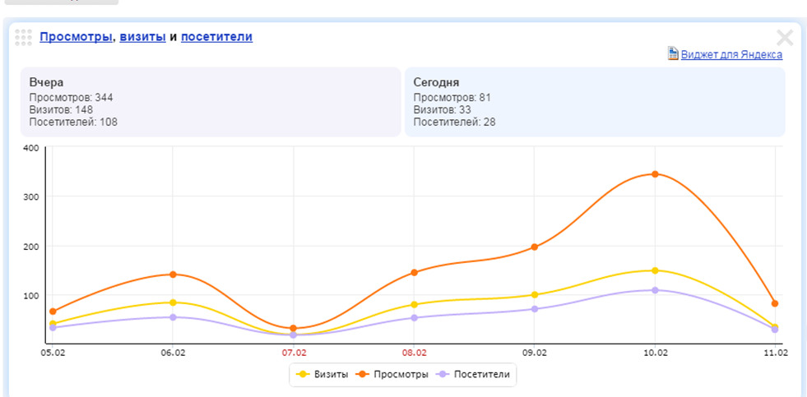
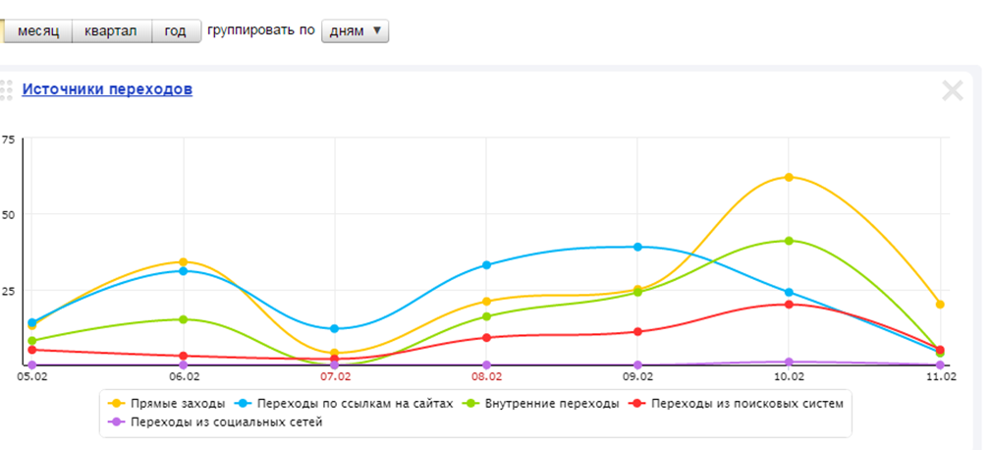
Рис. 13 Статистика посещения сайта дистанционного обучения АГАУ

19. Организация социальной поддержки обучающихся
Особое внимание в университете отводится социальной работе со студентами вуза.
Администрация университета и профсоюзный комитет студентов способствует оздоровлению студентов-сирот и особо нуждающихся студентов в санаториях Алтайского края. Оказывается поддержка в посещении бассейнов и оздоровительных центров города Барнаула.
Ежегодно обновляются студенческие социальные паспорта универси-тета. Ведется учет обучающихся из неполных и многодетных семей; состоя-щих в браке и имеющих детей; отслуживших в рядах Российской Армии. Повышенное внимание уделяется студентам-сиротам и оставшимся без попечения родителей; студентам, имеющим инвалидность. Перечисленным категориям студентов оказывается материальная, моральная, а также психологическая поддержка. Нуждающимся студентам регулярно выплачивается материальная помощь.
В структуре вуза имеется пять общежитий, места в которых предоставляются студентам на период обучения.
Для старшекурсников проводится работа, направленная на адаптацию будущих специалистов к новым условиям жизнедеятельности на этапе профессионального становления.
Для оказания первой медицинской помощи на территории студенческого городка расположен здравпункт. Удобное географическое расположение позволяет студентам в течение нескольких минут получить необходимую медицинскую помощь. Для студентов факультета ветеринарной медицины заключен договор на медицинское обслуживание с городской поликлиникой № 12.
В целях обеспечения прохождения студентами учебных практик и организации оздоровления и отдыха для обучающихся и работников в отчетном году функционировали учебно-оздоровительные базы отдыха в с. Чарышское и в п. Затон «Две воды». В период отпусков на базах отдыха вуза отдохнуло около 300 чел.

20. Финансовое обеспечение деятельности вуза

Остаток средств на 01.01.2014 г. по субсидии на выполнение государственного задания составил 0,0 руб.; по приносящей доход деятельности – 27 828837,15 руб.
Для обеспечения уставной деятельности университета в 2014 году из средств федерального бюджета выделено:
- субсидия на финансовое обеспечение выполнения государственного задания – 279 192500,0 руб.;
- целевые субсидии (субсидии на иные цели) – 119 907100 руб.
За счет доходов по средствам, полученным от приносящей доход деятельности, поступило 149 807 835,57 руб., остаток средств на 31.12.14 г. – 14 659627,83 руб.

Таблица 24 – Финансовое обеспечение деятельности АГАУ в 2010-2014гг., млн. руб.
Источник финансирования | 2010 г. | 2011 г. | 2012 г. | 2013 г. | 2014 г.
Федеральный бюджет | 300,41 | 423,81 | 344,59 | 370,55 | 399,10
в т.ч. инвестиции в капитальное строительство | 26,61 | 111,66
Другие источники | 159,43 | 154,35 | 204,93 | 162,80 | 149,81
Всего | 459,84 | 578,16 | 549,52 | 533,35 | 548,91

Показатели эффективности деятельности за 2014 год представлены в таблице 25.

Таблица 25 – Показатели эффективности ФГБОУ ВПО АГАУ за 2014 г.
№ п/п | Показатели | Единица измерения | Значение показателя
1 | Средний балл ЕГЭ студентов, принятых по результатам ЕГЭ на обучение по очной форме по программам подготовки бакалавров и специалистов за счет средств бюджета | баллы | 52,05
1.1 | Средний балл ЕГЭ студентов, принятых по результатам ЕГЭ на обучение по очной форме по программам подготовки бакалавров и специалистов за счет физических и юридических лиц | баллы | 49,41
1.2 | Средний балл ЕГЭ студентов, принятых по результатам ЕГЭ на обучение по очной форме по программам подготовки бакалавров и специалистов за счет средств бюджета и физических, и юридических лиц | баллы | 51,01
2 | Финансирование НИР на 1 НПР (на 01.01.2015) | тыс. руб. | 85,8
3 | Доходы вуза из всех источников на 1 НПР (на 01.01.2015) | тыс. руб. | 1382,6
4 | Отношение средней заработной платы НПР к средней по региону (на 01.01.2015) | % | 148,9
5 | Удельный вес НПР, имеющих ученую степень кандидата и доктора наук, в общей численности НПР (без совместителей и работающих по договорам) | % | 80,0
6 | Удельный вес НПР, имеющих ученую степень доктора наук, в общей численности НПР (без совместителей и работающих по договорам) | % | 12,0
7 | Трудоустройство в АПК (на 01.01.2015) | % | 59,0
8 | Эффективность аспирантуры | % | 11,1
9 | Численность студентов на одного преподавателя | чел. | 10,6

